MODUL AJAR KURIKULUM MERDEKA
MATEMATIKA VOLUME 1 FASE A SD KELAS 2

INFORMASI UMUM
A. IDENTITAS MODUL
Penyusun  Instansi  Tahun Penyusunan  Jenjang Sekolah  Mata Pelajaran  Fase / Kelas / Volume  Unit 8  Subunit 1  Alokasi Waktu | :  :  :  :  :  :  :  :  : | .....................................  SD ...............................  Tahun 20 ….  SD  Matematika  A / II (Dua) / 1  Banyaknya Air  Membandingkan Banyaknya Air  Pertemuan Ke-1 (2 x 35 Menit)
B. KOMPETENSI AWAL
Capaian Pembelajaran Fase (A)
Pada akhir fase A, peserta didik dapat menunjukkan pemahaman dan memiliki intuisi bilangan (number sense) pada bilangan cacah sampai 100, termasuk melakukan komposisi (menyusun) dan dekomposisi (mengurai) bilangan tersebut. Mereka dapat melakukan operasi penjumlahan dan pengurangan pada bilangan cacah sampai 20, dan dapat memahami pecahan setengah dan seperempat. Mereka dapat mengenali, meniru, dan melanjutkan pola-pola bukan bilangan. Mereka dapat membandingkan panjang, berat, dan durasi waktu, serta mengestimasi panjang menggunakan satuan tidak baku.
Peserta didik dapat mengenal berbagai bangun datar dan bangun ruang, serta dapat menyusun dan mengurai bangun datar. Mereka dapat menentukan posisi benda terhadap benda lain.
Peserta didik dapat mengurutkan, menyortir, mengelompokkan, membandingkan, dan menyajikan data menggunakan turus dan piktogram paling banyak 4 kategori.

Fase A Berdasarkan Elemen
Elemen | Capaian Pembelajaran
Analisa Data dan Peluang | Pada akhir fase A, peserta didik dapat mengurutkan, menyortir, mengelompokkan, membandingkan, dan menyajikan data dari banyak benda dengan menggunakan turus dan piktogram paling banyak 4 kategori.

C. PROFIL PELAJAR PANCASILA
- Beriman, bertaqwa kepada Tuhan Yang Maha Esa dan berakhlak mulia.
- Mandiri
- Bernalar kritis
- Bergotong royong
- Kreatif
D. SARANA DAN PRASARANA
- Sumber Belajar (Kementerian Pendidikan, Kebudayaan, Riset, Dan Teknologi Republik Indonesia, Matematika II Volume 1 untuk Sekolah Dasar Kelas II.
- Wadah seperti botol, gelas besar dan kecil.
E. TARGET PESERTA DIDIK
- Peserta didik reguler/tipikal
F. JUMLAH PESERTA DIDIK
- Minimum 15 Peserta didik, Maksimum 25 Peserta didik
G. MODEL PEMBELAJARAN
- Tatap muka.
KOMPONEN INTI
A. TUJUAN KEGIATAN PEMBELAJARAN
Alur Tujuan Pembelajaran Unit :
- Memahami arti pengukuran dan satuan volume, sehingga peserta didik dapat melakukan pengukuran volume.
  - Memahami satuan volume (mililiter , desiliter (), liter ()).

Tujuan Subunit Pembelajaran
- Dapat memikirkan bagaimana cara membandingkan banyaknya air. Memahami satuan baku untuk menyatakan banyaknya air kemudian mengukurnya menggunakan satuan baku.
- Dapat memahami manfaat mengukur banyaknya air.

Tujuan jam ke-1:
8.1.1 Peserta didik menyadari pentingnya satuan volume melalui aktivitas berhitung menggunakan benda konkret dan membandingkan banyaknya air.

B. PEMAHAMAN BERMAKNA
- Meningkatkan kemampuan siswa tentang satuan volume melalui aktivitas berhitung menggunakan benda konkret dan membandingkan banyaknya air

C. PERTANYAAN PEMANTIK
- Apakah air di termos Dadang lebih banyak daripada air di temos milik Chia? Coba pikirkan alasannya?
- Bagaimana cara untuk membandingkan banyaknya air dengan benar?

D. KEGIATAN PEMBELAJARAN
Kegiatan Pendahuluan
1. Guru menyapa dan mengucap salam peserta didik.
2. Peserta didik melakukan do’a sebelum belajar (salah seorang peserta didik untuk memimpin do’a)
3. Guru mengecek kehadiran peserta didik dan meminta peserta didik untuk mempersiapkan perlengkapan dan peralatan yang diperlukan.
4. Peserta didik menerima tentang kompetensi, ruang lingkup materi, tujuan, manfaat, langkah pembelajaran, metode penilaian yang akan dilaksanakan.
5. Peserta didik menyimak penjelaskan guru tentang pentingnya sikap mandiri yang akan dikembangkan dalam pembelajaran.

Kegiatan Inti

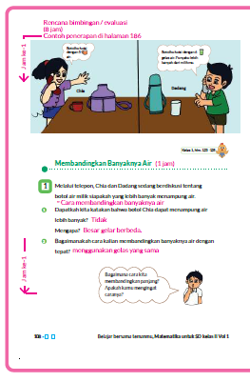
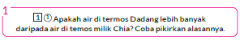
- Dapatkah kita mengatakan bahwa botol air Dadang lebih besar? Katakan alasannya.
- Botol milik Dadang lebih besar karena berisi 6 gelas air.
- Ukuran gelas berbeda, sehingga tidak dapat dibandingkan.
- Ajak peserta didik memahami bahwa tidak mungkin membandingkan banyaknya air dengan menggunakan satuan volume yang berbeda, dan arahkan mereka menyadari perlunya satuan volume yang umum dan standar

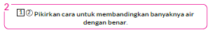
- Bagaimana cara membandingkan banyaknya air yang benar?
- Bandingkan dengan gelas yang sama.
- Ingatkan mereka bagaimana membandingkan panjang dan pikirkan apakah banyaknya air Chia dan Dadang dapat dibandingkan dengan cara yang sama.

Kegiatan Penutup
1. Peserta didik membuat resume secara kreatif dengan bimbingan guru.
2. Peserta didik mengajukan pertanyaan-pertanyaan untuk menguatkan pemahaman terhadap materi.
3. Guru memberkan tugas membaca materi untuk pertemuan selanjutnya.
4. Guru menutup pembelajaran dengan mempersilakan peserta didik untuk berdoa dan mensyukuri segalah nikmat yang diberikan Tuhan YME ( jika pembelajaran di jam terakhir)

E. ASESMEN
a. Penilaian sikap.
Tabel 1.1 Penilaian sikap
No | NPD | Aspek yang dinilai |  |  |  |  |  |  |  |  | n | Ket
 |  | 1  Berdoa sebelum dan setelah pelajaran |  |  | 2  Bersyukur terhadap hasil kerja yang telah diperoleh |  |  | 2  Kesadaran bahwa ilmu yang diperoleh adalah pemberian Tuhan
 |  | 1 | 2 | 3 | 1 | 2 | 3 | 1 | 2 | 3
1. | Haidar
2. | Halwa
3. | Nusaybah
dst
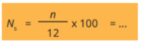
Keterangan :
n adalah total penilaian (jumlah)
N adalah Nilain untuk masing-masing siswa
NPD adalah nama peserta didik

1. Indikator berdoa sebelum dan setelah pelajaran
Tabel 1.2 Indikator Berdoa
Skor | Keterangan
1 | Peserta didik tidak ikut berdoa
2 | Peserta didik ikut berdoa tetapi tidak bersungguh-sungguh
3 | Peserta didik ikut berdoa tetapi kurang bersungguh-sungguh
4 | Peserta didik ikut berdoa dengan bersungguh-sungguh
2. Indikator bersyukur terhadap hasil kerja yang telah diperoleh
Tabel 1.3 Indikator Bersyukur
Skor | Keterangan
1 | Peserta didik tidak mengucapkan rasa syukur
2 | Peserta didik mengucapkan rasa syukur tetapi tidak bersungguh-sungguh
3 | Peserta didik mengucapkan rasa syukur tetapi kurang bersungguh-sungguh
4 | Peserta didik mengucapkan rasa syukur dengan bersungguh-sungguh
3. Indikator kesadaran bahwa ilmu yang diperoleh adalah pemberian tuhan
Tabel 1.4 Indikator Kesadaran
Skor | Keterangan
1 | Peserta didik tidak menyadari bahwa ilmu yang diperoleh adalah pemberian Tuhan.
2 | Peserta didik menyadari bahwa ilmu yang diperoleh adalah pemberian Tuhan tetapi tidak bersungguh-sungguh
3 | Peserta didik menyadari bahwa ilmu yang diperoleh adalah pemberian Tuhan tetapi kurang bersungguh-sungguh
4 | Peserta didik menyadari bahwa ilmu yang diperoleh adalah pemberian Tuhan dengan bersungguh-sungguh
b. Penilaian Pengetahuan (kognitif)
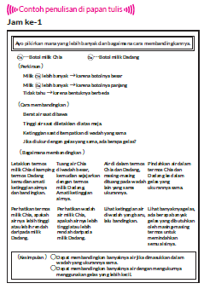
F. REFLEKSI
Refleksi Guru:
Refleksi diri berupa pertanyaan pada diri sendiri.
1. Apakah pembelajaran sudah dapat melibatkan peserta didik dengan aktif?
2. Apakah metode yang digunakan mampu meningkatkan kemampuan peserta didik?
3. Apakah media yang digunakan dapat membantu peserta didik mencapai kemanmpuan?
4. Apa yang bisa dilakukan agar peserta didik dapat meningkatkan kemampuan berfikir kritis ?

Refleksi Peserta Didik :
Peserta didik diajak untuk memlakukan refleksi terkait seluruh proses belajaran yang sudah dialami.
1. Apa kesan kalian tentang materi ini?
2. Materi apa yang sudah kalian fahami?
3. Bagian mana yang belum kalian fahami?
4. Masihkan ada kesulitan dalam membaca ?
G. KEGIATAN PENGAYAAN DAN REMEDIAL
Pengayaan :
- Pengayaan diberikan untuk menambah wawasan peserta didik mengenai materi pembelajaran yang dapat diberikan kepada peserta didik yang telah tuntas mencapai Capaian Pembelajaran (CP).
- Pengayaan dapat ditagihkan atau tidak ditagihkan, sesuai kesepakatan dengan peserta didik.
- Berdasarkan hasil analisis penilaian, peserta didik yang sudah mencapai ketuntasan belajar diberi kegiatan pembelajaran pengayaan untuk perluasan atau perdalaman materi.

Remedial :
- Remedial dapat diberikan kepada peserta didik yang capaian pembelajaran belum tuntas.
- Guru memberi semangat kepada peserta didik yang belum tuntas.
- Guru akan memberikan tugas bagi peserta didik yang belum tuntas dalam bentuk pembelajaran ulang, bimbingan perorangan, belajar kelompok, pemanfaatan tutor sebaya bagi peserta didik yang belum mencapai ketuntasan belajar sesuai hasil analisis penilaian.
LAMPIRAN
A. LEMBAR KERJA PESERTA DIDIK
LEMBAR KERJA PESERTA DIDIK (LKPD)

Nama :
Kelas :
Petunjuk!
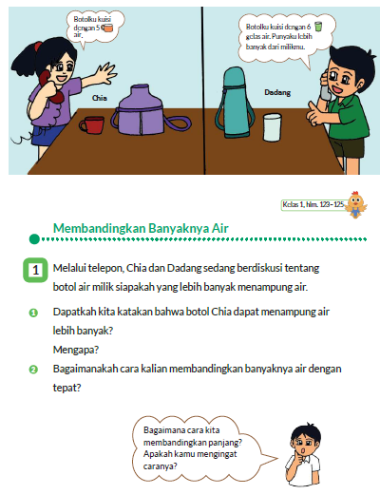
B. BAHAN BACAAN GURU & PESERTA DIDIK
Bahan Bacaan
Tentang 1
Pastikan peserta didik memahami bahwa volume 1 , walaupun dimasukkan ke dalam bentuk berbeda, tetapi volume airnya tetap sama. Contohnya memasukkan 1 air ke dalam tabung 1 dan kubus 1 , keduanya akan sama volumenya walaupun wadahnya berbeda. Juga, disarankan untuk berbicara tentang fakta bahwa banyaknya air yang dimasukkan pada kubus dengan panjang rusuk 10 cm adalah 1.
Catatan guru: volume kubus = 10 cm x 10 cm x 10 cm = 1.000 cm³ = 1.000 ml = 1 Tidak perlu disampaikan ke peserta didik.
C. GLOSARIUM
- Membandingkan Banyaknya Air.
D. DAFTAR PUSTAKA
- Buku Panduan Guru Matematika untuk Sekolah Dasar Kelas II - Volume 1, Judul Asli: Mathematics for Elementary School - Teacher's Guide Book 2nd Grade Volume 1.
- https://sumber.belajar.kemdikbud.go.id/

MODUL AJAR KURIKULUM MERDEKA
MATEMATIKA VOLUME 1 FASE A SD KELAS 2

INFORMASI UMUM
A. IDENTITAS MODUL
Penyusun  Instansi  Tahun Penyusunan  Jenjang Sekolah  Mata Pelajaran  Fase / Kelas / Volume  Unit 8  Subunit 2  Alokasi Waktu | :  :  :  :  :  :  :  :  : | .....................................  SD ...............................  Tahun 20 ….  SD  Matematika  A / II (Dua) / 1  Banyaknya Air  Bagaimana Cara Mengukur Banyaknya Air  Pertemuan Ke-2 (2 x 35 Menit)
B. KOMPETENSI AWAL
Capaian Pembelajaran Fase (A)
Pada akhir fase A, peserta didik dapat menunjukkan pemahaman dan memiliki intuisi bilangan (number sense) pada bilangan cacah sampai 100, termasuk melakukan komposisi (menyusun) dan dekomposisi (mengurai) bilangan tersebut. Mereka dapat melakukan operasi penjumlahan dan pengurangan pada bilangan cacah sampai 20, dan dapat memahami pecahan setengah dan seperempat. Mereka dapat mengenali, meniru, dan melanjutkan pola-pola bukan bilangan. Mereka dapat membandingkan panjang, berat, dan durasi waktu, serta mengestimasi panjang menggunakan satuan tidak baku.
Peserta didik dapat mengenal berbagai bangun datar dan bangun ruang, serta dapat menyusun dan mengurai bangun datar. Mereka dapat menentukan posisi benda terhadap benda lain.
Peserta didik dapat mengurutkan, menyortir, mengelompokkan, membandingkan, dan menyajikan data menggunakan turus dan piktogram paling banyak 4 kategori.

Fase A Berdasarkan Elemen
Elemen | Capaian Pembelajaran
Analisa Data dan Peluang | Pada akhir fase A, peserta didik dapat mengurutkan, menyortir, mengelompokkan, membandingkan, dan menyajikan data dari banyak benda dengan menggunakan turus dan piktogram paling banyak 4 kategori.

C. PROFIL PELAJAR PANCASILA
- Beriman, bertaqwa kepada Tuhan Yang Maha Esa dan berakhlak mulia.
- Mandiri
- Bernalar kritis
- Bergotong royong
- Kreatif
D. SARANA DAN PRASARANA
- Sumber Belajar (Kementerian Pendidikan, Kebudayaan, Riset, Dan Teknologi Republik Indonesia, Matematika II Volume 1 untuk Sekolah Dasar Kelas II.
- Botol plastik, ember, ceret, wadah besar seperti panci, gelas ukur 1 , piring, bahan pewarna (cat), dll.
E. TARGET PESERTA DIDIK
- Peserta didik reguler/tipikal
F. JUMLAH PESERTA DIDIK
- Minimum 15 Peserta didik, Maksimum 25 Peserta didik
G. MODEL PEMBELAJARAN
- Tatap muka.
KOMPONEN INTI
A. TUJUAN KEGIATAN PEMBELAJARAN
Alur Tujuan Pembelajaran Unit :
- Memahami arti pengukuran dan satuan volume, sehingga peserta didik dapat melakukan pengukuran volume.
  - Memahami satuan volume (mililiter , desiliter (), liter ()).

Tujuan Subunit Pembelajaran
- Mengukur banyaknya air menggunakan gelas ukur 1 .
- Memahami satuan universal () dan membandingkan banyaknya air dengan membaca skala pada gelas ukur.

Tujuan jam ke-2:
8.2.1 Mengetahui satuan banyak air (l) dan cara penulisannya, serta mengukur menggunakan gelas ukur 1 .
B. PEMAHAMAN BERMAKNA
- Meningkatkan kemampuan siswa tentang satuan banyak air (l) dan cara penulisannya, serta mengukur menggunakan gelas ukur 1 .
C. PERTANYAAN PEMANTIK
- Bagaimana cara membuat gelas ukur 1 ?
- Bagaimana cara membandingkan banyaknya air di botol plastik dan ember dengan gelas ukur 1 ?

D. KEGIATAN PEMBELAJARAN
Kegiatan Pendahuluan
1. Guru menyapa dan mengucap salam peserta didik.
2. Peserta didik melakukan do’a sebelum belajar (salah seorang peserta didik untuk memimpin do’a)
3. Guru mengecek kehadiran peserta didik dan meminta peserta didik untuk mempersiapkan perlengkapan dan peralatan yang diperlukan.
4. Peserta didik menerima tentang kompetensi, ruang lingkup materi, tujuan, manfaat, langkah pembelajaran, metode penilaian yang akan dilaksanakan.
5. Peserta didik menyimak penjelaskan guru tentang pentingnya sikap mandiri yang akan dikembangkan dalam pembelajaran.

Kegiatan Inti

- Jika wadah air berbeda, tidak bisa membandingkan banyak atau sedikit, jadi pastikan bahwa diperlukan wadah atau satuan umum yang sama.

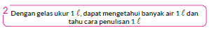
- "Gelas ukur" adalah nama wadah yang digunakan untuk mengukur banyaknya air, gelas ukur 1 memiliki bentuk kubus atau silinder.
- Ajarkan cara yang benar untuk menulis L. Minta peserta didik melihat cara penulisan L di buku siswa, lalu minta mereka menulis di buku catatan. Sampaikan kepada mereka bahwa L juga dapat dituliskan dengan menggunakan .

- Memahami banyaknya air 1 dengan membuat gelas ukur 1 .

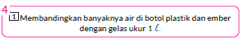
- Penting menggunakan gelas ukur 1 l untuk membandingkan banyaknya air secara langsung dengan menggunakan benda konkret, dan sebagai pengantar pengukuran volume cairan. Pastikan semua peserta didik dapat mencobanya dan mendapatkan pengalaman nyata

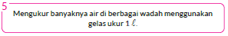
- Ketika selesai mengukur ada tersisa sedikit air, berikan kesempatan kepada peserta didik untuk mengekspresikannya, seolah-olah mereka sedang menjumlahkan. Ungkapan "lebih sedikit" " sekitar setengah", "sekitar setengah lebih", dan "kurang sedikit" perlu digunakan dengan baik dan benar untuk melatih kepekaan mereka terhadap volume.

- Memahami kegunaan gelas ukur 1 .

Kegiatan Penutup
1. Peserta didik membuat resume secara kreatif dengan bimbingan guru.
2. Peserta didik mengajukan pertanyaan-pertanyaan untuk menguatkan pemahaman terhadap materi.
3. Guru memberkan tugas membaca materi untuk pertemuan selanjutnya.
4. Guru menutup pembelajaran dengan mempersilakan peserta didik untuk berdoa dan mensyukuri segalah nikmat yang diberikan Tuhan YME ( jika pembelajaran di jam terakhir)

E. ASESMEN
a. Penilaian sikap.
Tabel 2.1 Penilaian sikap
No | NPD | Aspek yang dinilai |  |  |  |  |  |  |  |  | n | Ket
 |  | 1  Berdoa sebelum dan setelah pelajaran |  |  | 2  Bersyukur terhadap hasil kerja yang telah diperoleh |  |  | 2  Kesadaran bahwa ilmu yang diperoleh adalah pemberian Tuhan
 |  | 1 | 2 | 3 | 1 | 2 | 3 | 1 | 2 | 3
1. | Haidar
2. | Halwa
3. | Nusaybah
dst
Keterangan :
n adalah total penilaian (jumlah)
N adalah Nilain untuk masing-masing siswa
NPD adalah nama peserta didik

1. Indikator berdoa sebelum dan setelah pelajaran
Tabel 2.2 Indikator Berdoa
Skor | Keterangan
1 | Peserta didik tidak ikut berdoa
2 | Peserta didik ikut berdoa tetapi tidak bersungguh-sungguh
3 | Peserta didik ikut berdoa tetapi kurang bersungguh-sungguh
4 | Peserta didik ikut berdoa dengan bersungguh-sungguh

2. Indikator bersyukur terhadap hasil kerja yang telah diperoleh
Tabel 2.3 Indikator Bersyukur
Skor | Keterangan
1 | Peserta didik tidak mengucapkan rasa syukur
2 | Peserta didik mengucapkan rasa syukur tetapi tidak bersungguh-sungguh
3 | Peserta didik mengucapkan rasa syukur tetapi kurang bersungguh-sungguh
4 | Peserta didik mengucapkan rasa syukur dengan bersungguh-sungguh

3. Indikator kesadaran bahwa ilmu yang diperoleh adalah pemberian tuhan
Tabel 2.4 Indikator Kesadaran
Skor | Keterangan
1 | Peserta didik tidak menyadari bahwa ilmu yang diperoleh adalah pemberian Tuhan.
2 | Peserta didik menyadari bahwa ilmu yang diperoleh adalah pemberian Tuhan tetapi tidak bersungguh-sungguh
3 | Peserta didik menyadari bahwa ilmu yang diperoleh adalah pemberian Tuhan tetapi kurang bersungguh-sungguh
4 | Peserta didik menyadari bahwa ilmu yang diperoleh adalah pemberian Tuhan dengan bersungguh-sungguh

b. Penilaian Pengetahuan (kognitif)
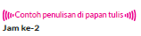
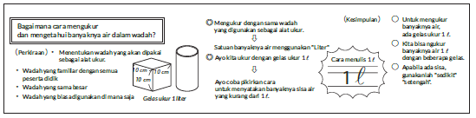
F. REFLEKSI
Refleksi Guru:
Refleksi diri berupa pertanyaan pada diri sendiri.
1. Apakah pembelajaran sudah dapat melibatkan peserta didik dengan aktif?
2. Apakah metode yang digunakan mampu meningkatkan kemampuan peserta didik?
3. Apakah media yang digunakan dapat membantu peserta didik mencapai kemanmpuan?
4. Apa yang bisa dilakukan agar peserta didik dapat meningkatkan kemampuan berfikir kritis ?

Refleksi Peserta Didik :
Peserta didik diajak untuk memlakukan refleksi terkait seluruh proses belajaran yang sudah dialami.
1. Apa kesan kalian tentang materi ini?
2. Materi apa yang sudah kalian fahami?
3. Bagian mana yang belum kalian fahami?
4. Masihkan ada kesulitan dalam membaca ?
G. KEGIATAN PENGAYAAN DAN REMEDIAL
Pengayaan :
- Pengayaan diberikan untuk menambah wawasan peserta didik mengenai materi pembelajaran yang dapat diberikan kepada peserta didik yang telah tuntas mencapai Capaian Pembelajaran (CP).
- Pengayaan dapat ditagihkan atau tidak ditagihkan, sesuai kesepakatan dengan peserta didik.
- Berdasarkan hasil analisis penilaian, peserta didik yang sudah mencapai ketuntasan belajar diberi kegiatan pembelajaran pengayaan untuk perluasan atau perdalaman materi.

Remedial :
- Remedial dapat diberikan kepada peserta didik yang capaian pembelajaran belum tuntas.
- Guru memberi semangat kepada peserta didik yang belum tuntas.
- Guru akan memberikan tugas bagi peserta didik yang belum tuntas dalam bentuk pembelajaran ulang, bimbingan perorangan, belajar kelompok, pemanfaatan tutor sebaya bagi peserta didik yang belum mencapai ketuntasan belajar sesuai hasil analisis penilaian.
LAMPIRAN
A. LEMBAR KERJA PESERTA DIDIK
LEMBAR KERJA PESERTA DIDIK (LKPD)
Nama :
Kelas :
Petunjuk!
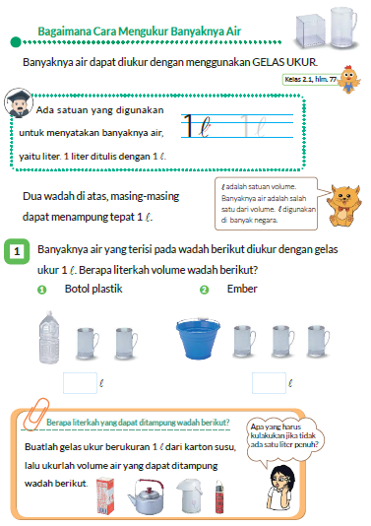
B. BAHAN BACAAN GURU & PESERTA DIDIK
Bahan Bacaan
Tentang 1
Pastikan peserta didik memahami bahwa volume 1 , walaupun dimasukkan ke dalam bentuk berbeda, tetapi volume airnya tetap sama. Contohnya memasukkan 1 air ke dalam tabung 1 dan kubus 1 , keduanya akan sama volumenya walaupun wadahnya berbeda. Juga, disarankan untuk berbicara tentang fakta bahwa banyaknya air yang dimasukkan pada kubus dengan panjang rusuk 10 cm adalah 1.
Catatan guru: volume kubus = 10 cm x 10 cm x 10 cm = 1.000 cm³ = 1.000 ml = 1 Tidak perlu disampaikan ke peserta didik.
C. GLOSARIUM
- Bagaimana Cara Mengukur Banyaknya Air.
D. DAFTAR PUSTAKA
- Buku Panduan Guru Matematika untuk Sekolah Dasar Kelas II - Volume 1, Judul Asli: Mathematics for Elementary School - Teacher's Guide Book 2nd Grade Volume 1.
- https://sumber.belajar.kemdikbud.go.id/

MODUL AJAR KURIKULUM MERDEKA
MATEMATIKA VOLUME 1 FASE A SD KELAS 2

INFORMASI UMUM
A. IDENTITAS MODUL
Penyusun  Instansi  Tahun Penyusunan  Jenjang Sekolah  Mata Pelajaran  Fase / Kelas / Volume  Unit 8  Subunit 3  Alokasi Waktu | :  :  :  :  :  :  :  :  : | .....................................  SD ...............................  Tahun 20 ….  SD  Matematika  A / II (Dua) / 1  Banyaknya Air  Gelas Ukur yang Lebih Kecil  Pertemuan Ke-3 (2 x 35 Menit)
B. KOMPETENSI AWAL
Capaian Pembelajaran Fase (A)
Pada akhir fase A, peserta didik dapat menunjukkan pemahaman dan memiliki intuisi bilangan (number sense) pada bilangan cacah sampai 100, termasuk melakukan komposisi (menyusun) dan dekomposisi (mengurai) bilangan tersebut. Mereka dapat melakukan operasi penjumlahan dan pengurangan pada bilangan cacah sampai 20, dan dapat memahami pecahan setengah dan seperempat. Mereka dapat mengenali, meniru, dan melanjutkan pola-pola bukan bilangan. Mereka dapat membandingkan panjang, berat, dan durasi waktu, serta mengestimasi panjang menggunakan satuan tidak baku.
Peserta didik dapat mengenal berbagai bangun datar dan bangun ruang, serta dapat menyusun dan mengurai bangun datar. Mereka dapat menentukan posisi benda terhadap benda lain.
Peserta didik dapat mengurutkan, menyortir, mengelompokkan, membandingkan, dan menyajikan data menggunakan turus dan piktogram paling banyak 4 kategori.

Fase A Berdasarkan Elemen
Elemen | Capaian Pembelajaran
Analisa Data dan Peluang | Pada akhir fase A, peserta didik dapat mengurutkan, menyortir, mengelompokkan, membandingkan, dan menyajikan data dari banyak benda dengan menggunakan turus dan piktogram paling banyak 4 kategori.

C. PROFIL PELAJAR PANCASILA
- Beriman, bertaqwa kepada Tuhan Yang Maha Esa dan berakhlak mulia.
- Mandiri
- Bernalar kritis
- Bergotong royong
- Kreatif
D. SARANA DAN PRASARANA
- Sumber Belajar (Kementerian Pendidikan, Kebudayaan, Riset, Dan Teknologi Republik Indonesia, Matematika II Volume 1 untuk Sekolah Dasar Kelas II.
- Wadah air, gelas ukur 1 , gelas ukur dl, piring, pewarna (cat).
E. TARGET PESERTA DIDIK
- Peserta didik reguler/tipikal
F. JUMLAH PESERTA DIDIK
- Minimum 15 Peserta didik, Maksimum 25 Peserta didik
G. MODEL PEMBELAJARAN
- Tatap muka.
KOMPONEN INTI
A. TUJUAN KEGIATAN PEMBELAJARAN
Alur Tujuan Pembelajaran Unit :
- Memahami arti pengukuran dan satuan volume, sehingga peserta didik dapat melakukan pengukuran volume.
  - Memahami satuan volume (mililiter , desiliter (), liter ()).

Tujuan Subunit Pembelajaran
- Cobalah memikirkan cara untuk mengukur banyaknya air yang tidak dapat diukur dengan gelas ukur .
- Mengetahui satuan kecil dl dan memahami hubungan = 10 dl dan konversi satuan sederhana.
- Peserta didik dapat membuat gelas ukur dan 1dl dan menggunakannya untuk mengukur banyaknya air.

Tujuan jam ke-3 :
8.3 1 Memikirkan cara mengukur banyaknya air yang tidak dapat diukur dengan gelas ukur .
8.3.2 Mengetahui satuan () yang lebih kecil dari satuan () dan cara penulisannya.
8.3.3 Dapat memahami hubungan = 10 .
B. PEMAHAMAN BERMAKNA
- Meningkatkan kemampuan siswa memikirkan cara mengukur banyaknya air yang tidak dapat diukur dengan gelas ukur , mengetahui satuan () yang lebih kecil dari satuan () dan cara penulisannya serta dapat memahami hubungan = 10 .
C. PERTANYAAN PEMANTIK
- Bagaimana cara mengukur banyaknya sisa air dengan benar?
D. KEGIATAN PEMBELAJARAN
Kegiatan Pendahuluan
1. Guru menyapa dan mengucap salam peserta didik.
2. Peserta didik melakukan do’a sebelum belajar (salah seorang peserta didik untuk memimpin do’a)
3. Guru mengecek kehadiran peserta didik dan meminta peserta didik untuk mempersiapkan perlengkapan dan peralatan yang diperlukan.
4. Peserta didik menerima tentang kompetensi, ruang lingkup materi, tujuan, manfaat, langkah pembelajaran, metode penilaian yang akan dilaksanakan.
5. Peserta didik menyimak penjelaskan guru tentang pentingnya sikap mandiri yang akan dikembangkan dalam pembelajaran.

Kegiatan Inti
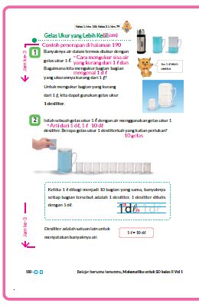

- Diskusikan bagaimana cara mengukur sisa air yang tidak dapat diukur dengan gelas ukur 1 . (karena sisa air kurang dari 1 ).
- Fasilitasi ide-ide dari peserta didik namun berhati-hatilah saat mengembangkan ide tersebut, jangan sampai menyebar terlalu luas.

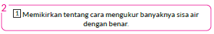
- Mengingatkan pada pengalaman saat kegiatan pembelajaran pengukuran panjang.
- Berdasarkan fakta bahwa satuan 1 mm, diperoleh dengan 1 cm dibagi menjadi 10 bagian yang sama, dan digunakan untuk menyatakan panjang yang lebih pendek dari 1 cm. Satuan 1 juga dapat dibagi menjadi 10 bagian yang sama, tapi harus dipertimbangkan bahwa dalam kasus ini yang dibagi adalah banyaknya air

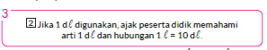
- Minta mereka untuk mengkonfirmasi 1 = 10 dl melalui aktivitas mengukur benda konkret dengan menggunakan gelas ukur 1 dan 1 d.
- Pahami bahwa mengukurnya sama dengan saat mengukur panjang, yaitu dengan menggunakan satuan yang lebih kecil.


- Ajarkan cara menulis d yang benar dengan mencari tahu di buku peserta didik kemudian menuliskannya di buku catatan.
Sampaikan juga bahwa d dapat dituliskan sebagai d.

Kegiatan Penutup
1. Peserta didik membuat resume secara kreatif dengan bimbingan guru.
2. Peserta didik mengajukan pertanyaan-pertanyaan untuk menguatkan pemahaman terhadap materi.
3. Guru memberkan tugas membaca materi untuk pertemuan selanjutnya.
4. Guru menutup pembelajaran dengan mempersilakan peserta didik untuk berdoa dan mensyukuri segalah nikmat yang diberikan Tuhan YME ( jika pembelajaran di jam terakhir)
E. ASESMEN
a. Penilaian sikap.
Tabel 3.1 Penilaian sikap
No | NPD | Aspek yang dinilai |  |  |  |  |  |  |  |  | n | Ket
 |  | 1  Berdoa sebelum dan setelah pelajaran |  |  | 2  Bersyukur terhadap hasil kerja yang telah diperoleh |  |  | 2  Kesadaran bahwa ilmu yang diperoleh adalah pemberian Tuhan
 |  | 1 | 2 | 3 | 1 | 2 | 3 | 1 | 2 | 3
1. | Haidar
2. | Halwa
3. | Nusaybah
dst
Keterangan :
n adalah total penilaian (jumlah)
N adalah Nilain untuk masing-masing siswa
NPD adalah nama peserta didik

1. Indikator berdoa sebelum dan setelah pelajaran
Tabel 3.2 Indikator Berdoa
Skor | Keterangan
1 | Peserta didik tidak ikut berdoa
2 | Peserta didik ikut berdoa tetapi tidak bersungguh-sungguh
3 | Peserta didik ikut berdoa tetapi kurang bersungguh-sungguh
4 | Peserta didik ikut berdoa dengan bersungguh-sungguh

2. Indikator bersyukur terhadap hasil kerja yang telah diperoleh
Tabel 3.3 Indikator Bersyukur
Skor | Keterangan
1 | Peserta didik tidak mengucapkan rasa syukur
2 | Peserta didik mengucapkan rasa syukur tetapi tidak bersungguh-sungguh
3 | Peserta didik mengucapkan rasa syukur tetapi kurang bersungguh-sungguh
4 | Peserta didik mengucapkan rasa syukur dengan bersungguh-sungguh

3. Indikator kesadaran bahwa ilmu yang diperoleh adalah pemberian tuhan
Tabel 3.4 Indikator Kesadaran
Skor | Keterangan
1 | Peserta didik tidak menyadari bahwa ilmu yang diperoleh adalah pemberian Tuhan.
2 | Peserta didik menyadari bahwa ilmu yang diperoleh adalah pemberian Tuhan tetapi tidak bersungguh-sungguh
3 | Peserta didik menyadari bahwa ilmu yang diperoleh adalah pemberian Tuhan tetapi kurang bersungguh-sungguh
4 | Peserta didik menyadari bahwa ilmu yang diperoleh adalah pemberian Tuhan dengan bersungguh-sungguh

b. Penilaian Pengetahuan (kognitif)
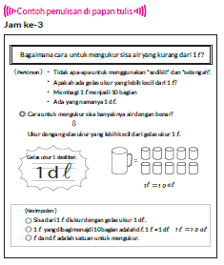
F. REFLEKSI
Refleksi Guru:
Refleksi diri berupa pertanyaan pada diri sendiri.
1. Apakah pembelajaran sudah dapat melibatkan peserta didik dengan aktif?
2. Apakah metode yang digunakan mampu meningkatkan kemampuan peserta didik?
3. Apakah media yang digunakan dapat membantu peserta didik mencapai kemanmpuan?
4. Apa yang bisa dilakukan agar peserta didik dapat meningkatkan kemampuan berfikir kritis ?

Refleksi Peserta Didik :
Peserta didik diajak untuk memlakukan refleksi terkait seluruh proses belajaran yang sudah dialami.
1. Apa kesan kalian tentang materi ini?
2. Materi apa yang sudah kalian fahami?
3. Bagian mana yang belum kalian fahami?
4. Masihkan ada kesulitan dalam membaca ?
G. KEGIATAN PENGAYAAN DAN REMEDIAL
Pengayaan :
- Pengayaan diberikan untuk menambah wawasan peserta didik mengenai materi pembelajaran yang dapat diberikan kepada peserta didik yang telah tuntas mencapai Capaian Pembelajaran (CP).
- Pengayaan dapat ditagihkan atau tidak ditagihkan, sesuai kesepakatan dengan peserta didik.
- Berdasarkan hasil analisis penilaian, peserta didik yang sudah mencapai ketuntasan belajar diberi kegiatan pembelajaran pengayaan untuk perluasan atau perdalaman materi.

Remedial :
- Remedial dapat diberikan kepada peserta didik yang capaian pembelajaran belum tuntas.
- Guru memberi semangat kepada peserta didik yang belum tuntas.
- Guru akan memberikan tugas bagi peserta didik yang belum tuntas dalam bentuk pembelajaran ulang, bimbingan perorangan, belajar kelompok, pemanfaatan tutor sebaya bagi peserta didik yang belum mencapai ketuntasan belajar sesuai hasil analisis penilaian.
LAMPIRAN
A. LEMBAR KERJA PESERTA DIDIK
LEMBAR KERJA PESERTA DIDIK (LKPD)

Nama :
Kelas :
Petunjuk!
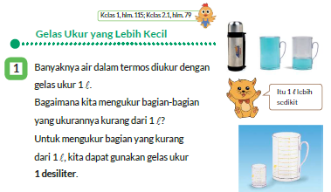
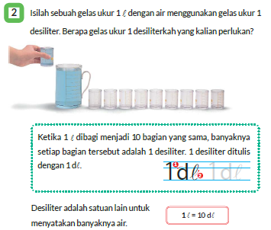
B. BAHAN BACAAN GURU & PESERTA DIDIK
Bahan Bacaan
Satuan volume
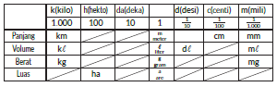
1cL (sentiliter) tidak sering digunakan di Indonesia, tetapi sebenarnya digunakan di beberapa negara di Eropa dan negara lain. 100cL = 1L.

Tentang 1dL
Tidak seperti L dan mL, dL jarang digunakan dalam kehidupan sehari-hari, oleh karena itu, dL merupakan satuan yang asing bagi anak-anak. Untuk menumbuhkan pemahaman tentang dL, pastikan waktunya cukup untuk menjelaskan terkait dL tersebut. Pemahaman ini sangat diperlukan dalam aktivitas operasi terkait banyaknya air.
C. GLOSARIUM
- Gelas Ukur yang Lebih Kecil.
D. DAFTAR PUSTAKA
- Buku Panduan Guru Matematika untuk Sekolah Dasar Kelas II - Volume 1, Judul Asli: Mathematics for Elementary School - Teacher's Guide Book 2nd Grade Volume 1.
- https://sumber.belajar.kemdikbud.go.id/

MODUL AJAR KURIKULUM MERDEKA
MATEMATIKA VOLUME 1 FASE A SD KELAS 2

INFORMASI UMUM
A. IDENTITAS MODUL
Penyusun  Instansi  Tahun Penyusunan  Jenjang Sekolah  Mata Pelajaran  Fase / Kelas / Volume  Unit 8  Subunit 3  Alokasi Waktu | :  :  :  :  :  :  :  :  : | .....................................  SD ...............................  Tahun 20 ….  SD  Matematika  A / II (Dua) / 1  Banyaknya Air  Gelas Ukur yang Lebih Kecil  Pertemuan Ke-4 (2 x 35 Menit)
B. KOMPETENSI AWAL
Capaian Pembelajaran Fase (A)
Pada akhir fase A, peserta didik dapat menunjukkan pemahaman dan memiliki intuisi bilangan (number sense) pada bilangan cacah sampai 100, termasuk melakukan komposisi (menyusun) dan dekomposisi (mengurai) bilangan tersebut. Mereka dapat melakukan operasi penjumlahan dan pengurangan pada bilangan cacah sampai 20, dan dapat memahami pecahan setengah dan seperempat. Mereka dapat mengenali, meniru, dan melanjutkan pola-pola bukan bilangan. Mereka dapat membandingkan panjang, berat, dan durasi waktu, serta mengestimasi panjang menggunakan satuan tidak baku.
Peserta didik dapat mengenal berbagai bangun datar dan bangun ruang, serta dapat menyusun dan mengurai bangun datar. Mereka dapat menentukan posisi benda terhadap benda lain.
Peserta didik dapat mengurutkan, menyortir, mengelompokkan, membandingkan, dan menyajikan data menggunakan turus dan piktogram paling banyak 4 kategori.

Fase A Berdasarkan Elemen
Elemen | Capaian Pembelajaran
Analisa Data dan Peluang | Pada akhir fase A, peserta didik dapat mengurutkan, menyortir, mengelompokkan, membandingkan, dan menyajikan data dari banyak benda dengan menggunakan turus dan piktogram paling banyak 4 kategori.

C. PROFIL PELAJAR PANCASILA
- Beriman, bertaqwa kepada Tuhan Yang Maha Esa dan berakhlak mulia.
- Mandiri
- Bernalar kritis
- Bergotong royong
- Kreatif
D. SARANA DAN PRASARANA
- Sumber Belajar (Kementerian Pendidikan, Kebudayaan, Riset, Dan Teknologi Republik Indonesia, Matematika II Volume 1 untuk Sekolah Dasar Kelas II.
- 1 wadah besar, gelas ukur 1 , gelas ukur 1 , spidol permanen, pita, termos, ceret, panci, piring, gelas kecil, dll.
E. TARGET PESERTA DIDIK
- Peserta didik reguler/tipikal
F. JUMLAH PESERTA DIDIK
- Minimum 15 Peserta didik, Maksimum 25 Peserta didik
G. MODEL PEMBELAJARAN
- Tatap muka.
KOMPONEN INTI
A. TUJUAN KEGIATAN PEMBELAJARAN
Alur Tujuan Pembelajaran Unit :
- Memahami arti pengukuran dan satuan volume, sehingga peserta didik dapat melakukan pengukuran volume.
  - Memahami satuan volume (mililiter , desiliter (), liter ()).

Tujuan Subunit Pembelajaran
- Cobalah memikirkan cara untuk mengukur banyaknya air yang tidak dapat diukur dengan gelas ukur .
- Mengetahui satuan kecil dl dan memahami hubungan = 10 dl dan konversi satuan sederhana.
- Peserta didik dapat membuat gelas ukur dan 1dl dan menggunakannya untuk mengukur banyaknya air.

Tujuan jam ke-4 :
8.4 1 Mengukur banyaknya air dalam berbagai wadah menggunakan gelas ukur 1 dan 1 .
8.4.2 Mengetahui hubungan 1 = 10 .

B. PEMAHAMAN BERMAKNA
- Meningkatkan kemampuan siswa Mengukur banyaknya air dalam berbagai wadah menggunakan gelas ukur 1 dan 1 serta mengetahui hubungan 1 = 10 .

C. PERTANYAAN PEMANTIK
- Bagaimana cara membuat gelas ukur 1 ?
D. KEGIATAN PEMBELAJARAN
Kegiatan Pendahuluan
1. Guru menyapa dan mengucap salam peserta didik.
2. Peserta didik melakukan do’a sebelum belajar (salah seorang peserta didik untuk memimpin do’a)
3. Guru mengecek kehadiran peserta didik dan meminta peserta didik untuk mempersiapkan perlengkapan dan peralatan yang diperlukan.
4. Peserta didik menerima tentang kompetensi, ruang lingkup materi, tujuan, manfaat, langkah pembelajaran, metode penilaian yang akan dilaksanakan.
5. Peserta didik menyimak penjelaskan guru tentang pentingnya sikap mandiri yang akan dikembangkan dalam pembelajaran.

Kegiatan Inti
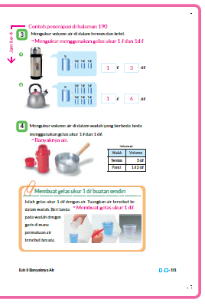

- Buat gelas ukur 1 .
- Siapkan wadah transparan seperti wadah puding atau gelas kecil, pindahkan air pada termos ke wadah transparan tersebut dengan menggunakan gelas ukur dl, lalu tandai ketinggian permukaan air dengan spidol permanen, pita, atau karet gelang.
- Periksa pekerjaan peserta didik secara individual, apakah cara pengukuran sudah akurat.

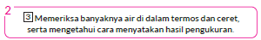
- Pertama-tama, ukur air dalam termos dengan gelas ukur 1 , ternyata air cukup untuk mengisi 1 gelas ukuran 1 , lalu sisanya diukur dengan gelas ukur 1 dan ternyata cukup untuk mengisi 3 buah gelas ukuran 1 .
Banyaknya air 1 dan 3 1 l 3
Minta mereka menjawab menggunakan beberapa satuan.
(gabungan dan ).
- Jika ada peserta didik yang menjawab hanya menggunakan satu satuan saja, yaitu dl dan mendapat hasil 13 , apresiasi jawabannya dan sambungkan dengan materi jam berikutnya.

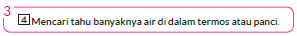
- Ajak peserta didik berpikir tentang bagaimana cara mengukur air dalam termos berkapasitas air 5 dan dalam panci berkapasitas 1 2 , menggunakan gelas ukur 1 dan gelas ukur 1 .
- Saat melakukan aktivitas pengukuran air secara nyata, ajak perserta didik berlatih untuk dapat memperkirakan banyaknya air.
- Buat peserta didik antusias dengan aktivitas pengukuran melalui kegiatan di luar kelas dengan menggunakan gelas ukur 1 atau gelas ukur 1 buatan peserta didik sendir

Kegiatan Penutup
1. Peserta didik membuat resume secara kreatif dengan bimbingan guru.
2. Peserta didik mengajukan pertanyaan-pertanyaan untuk menguatkan pemahaman terhadap materi.
3. Guru memberkan tugas membaca materi untuk pertemuan selanjutnya.
4. Guru menutup pembelajaran dengan mempersilakan peserta didik untuk berdoa dan mensyukuri segalah nikmat yang diberikan Tuhan YME ( jika pembelajaran di jam terakhir)
E. ASESMEN
a. Penilaian sikap.
Tabel 4.1 Penilaian sikap
No | NPD | Aspek yang dinilai |  |  |  |  |  |  |  |  | n | Ket
 |  | 1  Berdoa sebelum dan setelah pelajaran |  |  | 2  Bersyukur terhadap hasil kerja yang telah diperoleh |  |  | 2  Kesadaran bahwa ilmu yang diperoleh adalah pemberian Tuhan
 |  | 1 | 2 | 3 | 1 | 2 | 3 | 1 | 2 | 3
1. | Haidar
2. | Halwa
3. | Nusaybah
dst
Keterangan :
n adalah total penilaian (jumlah)
N adalah Nilain untuk masing-masing siswa
NPD adalah nama peserta didik

1. Indikator berdoa sebelum dan setelah pelajaran
Tabel 4.2 Indikator Berdoa
Skor | Keterangan
1 | Peserta didik tidak ikut berdoa
2 | Peserta didik ikut berdoa tetapi tidak bersungguh-sungguh
3 | Peserta didik ikut berdoa tetapi kurang bersungguh-sungguh
4 | Peserta didik ikut berdoa dengan bersungguh-sungguh

2. Indikator bersyukur terhadap hasil kerja yang telah diperoleh
Tabel 4.3 Indikator Bersyukur
Skor | Keterangan
1 | Peserta didik tidak mengucapkan rasa syukur
2 | Peserta didik mengucapkan rasa syukur tetapi tidak bersungguh-sungguh
3 | Peserta didik mengucapkan rasa syukur tetapi kurang bersungguh-sungguh
4 | Peserta didik mengucapkan rasa syukur dengan bersungguh-sungguh

3. Indikator kesadaran bahwa ilmu yang diperoleh adalah pemberian tuhan
Tabel 4.4 Indikator Kesadaran
Skor | Keterangan
1 | Peserta didik tidak menyadari bahwa ilmu yang diperoleh adalah pemberian Tuhan.
2 | Peserta didik menyadari bahwa ilmu yang diperoleh adalah pemberian Tuhan tetapi tidak bersungguh-sungguh
3 | Peserta didik menyadari bahwa ilmu yang diperoleh adalah pemberian Tuhan tetapi kurang bersungguh-sungguh
4 | Peserta didik menyadari bahwa ilmu yang diperoleh adalah pemberian Tuhan dengan bersungguh-sungguh

b. Penilaian Pengetahuan (kognitif)
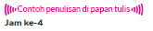
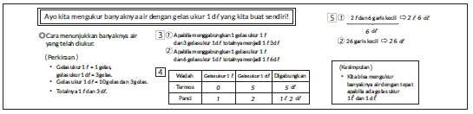
F. REFLEKSI
Refleksi Guru:
Refleksi diri berupa pertanyaan pada diri sendiri.
1. Apakah pembelajaran sudah dapat melibatkan peserta didik dengan aktif?
2. Apakah metode yang digunakan mampu meningkatkan kemampuan peserta didik?
3. Apakah media yang digunakan dapat membantu peserta didik mencapai kemanmpuan?
4. Apa yang bisa dilakukan agar peserta didik dapat meningkatkan kemampuan berfikir kritis ?

Refleksi Peserta Didik :
Peserta didik diajak untuk memlakukan refleksi terkait seluruh proses belajaran yang sudah dialami.
1. Apa kesan kalian tentang materi ini?
2. Materi apa yang sudah kalian fahami?
3. Bagian mana yang belum kalian fahami?
4. Masihkan ada kesulitan dalam membaca ?

G. KEGIATAN PENGAYAAN DAN REMEDIAL
Pengayaan :
- Pengayaan diberikan untuk menambah wawasan peserta didik mengenai materi pembelajaran yang dapat diberikan kepada peserta didik yang telah tuntas mencapai Capaian Pembelajaran (CP).
- Pengayaan dapat ditagihkan atau tidak ditagihkan, sesuai kesepakatan dengan peserta didik.
- Berdasarkan hasil analisis penilaian, peserta didik yang sudah mencapai ketuntasan belajar diberi kegiatan pembelajaran pengayaan untuk perluasan atau perdalaman materi.

Remedial :
- Remedial dapat diberikan kepada peserta didik yang capaian pembelajaran belum tuntas.
- Guru memberi semangat kepada peserta didik yang belum tuntas.
- Guru akan memberikan tugas bagi peserta didik yang belum tuntas dalam bentuk pembelajaran ulang, bimbingan perorangan, belajar kelompok, pemanfaatan tutor sebaya bagi peserta didik yang belum mencapai ketuntasan belajar sesuai hasil analisis penilaian.

LAMPIRAN
A. LEMBAR KERJA PESERTA DIDIK
LEMBAR KERJA PESERTA DIDIK (LKPD)

Nama :
Kelas :
Petunjuk!
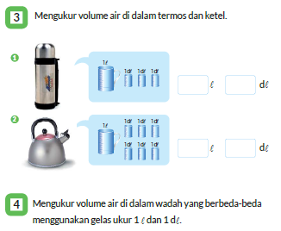
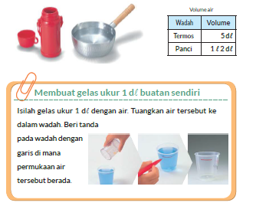
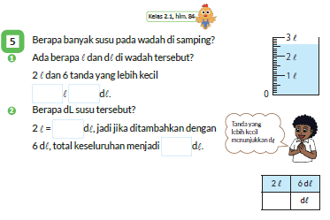

B. BAHAN BACAAN GURU & PESERTA DIDIK
Bahan Bacaan
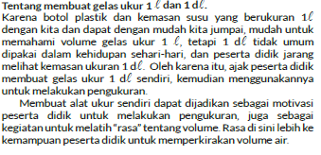

C. GLOSARIUM
- Gelas Ukur yang Lebih Kecil.
D. DAFTAR PUSTAKA
- Buku Panduan Guru Matematika untuk Sekolah Dasar Kelas II - Volume 1, Judul Asli: Mathematics for Elementary School - Teacher's Guide Book 2nd Grade Volume 1.
- https://sumber.belajar.kemdikbud.go.id/

MODUL AJAR KURIKULUM MERDEKA
MATEMATIKA VOLUME 1 FASE A SD KELAS 2

INFORMASI UMUM
A. IDENTITAS MODUL
Penyusun  Instansi  Tahun Penyusunan  Jenjang Sekolah  Mata Pelajaran  Fase / Kelas / Volume  Unit 8  Subunit 4  Alokasi Waktu | :  :  :  :  :  :  :  :  : | .....................................  SD ...............................  Tahun 20 ….  SD  Matematika  A / II (Dua) / 1  Banyaknya Air  Menemukan Banyaknya Cairan  Pertemuan Ke-5 (2 x 35 Menit)
B. KOMPETENSI AWAL
Capaian Pembelajaran Fase (A)
Pada akhir fase A, peserta didik dapat menunjukkan pemahaman dan memiliki intuisi bilangan (number sense) pada bilangan cacah sampai 100, termasuk melakukan komposisi (menyusun) dan dekomposisi (mengurai) bilangan tersebut. Mereka dapat melakukan operasi penjumlahan dan pengurangan pada bilangan cacah sampai 20, dan dapat memahami pecahan setengah dan seperempat. Mereka dapat mengenali, meniru, dan melanjutkan pola-pola bukan bilangan. Mereka dapat membandingkan panjang, berat, dan durasi waktu, serta mengestimasi panjang menggunakan satuan tidak baku.
Peserta didik dapat mengenal berbagai bangun datar dan bangun ruang, serta dapat menyusun dan mengurai bangun datar. Mereka dapat menentukan posisi benda terhadap benda lain.
Peserta didik dapat mengurutkan, menyortir, mengelompokkan, membandingkan, dan menyajikan data menggunakan turus dan piktogram paling banyak 4 kategori.

Fase A Berdasarkan Elemen
Elemen | Capaian Pembelajaran
Analisa Data dan Peluang | Pada akhir fase A, peserta didik dapat mengurutkan, menyortir, mengelompokkan, membandingkan, dan menyajikan data dari banyak benda dengan menggunakan turus dan piktogram paling banyak 4 kategori.

C. PROFIL PELAJAR PANCASILA
- Beriman, bertaqwa kepada Tuhan Yang Maha Esa dan berakhlak mulia.
- Mandiri
- Bernalar kritis
- Bergotong royong
- Kreatif
D. SARANA DAN PRASARANA
- Sumber Belajar (Kementerian Pendidikan, Kebudayaan, Riset, Dan Teknologi Republik Indonesia, Matematika II Volume 1 untuk Sekolah Dasar Kelas II.
- Gelas ukur 1 , gelas ukur 1 , botol plastik besar.
E. TARGET PESERTA DIDIK
- Peserta didik reguler/tipikal
F. JUMLAH PESERTA DIDIK
- Minimum 15 Peserta didik, Maksimum 25 Peserta didik
G. MODEL PEMBELAJARAN
- Tatap muka.
KOMPONEN INTI
A. TUJUAN KEGIATAN PEMBELAJARAN
Alur Tujuan Pembelajaran Unit :
- Memahami arti pengukuran dan satuan volume, sehingga peserta didik dapat melakukan pengukuran volume.
  - Memahami satuan volume (mililiter , desiliter (), liter ()).

Tujuan Subunit Pembelajaran
- Bisa memahami penjumlahan banyaknya air dan dapat menghitung hasilnya.

Tujuan jam ke-5 :
8.5.1 Memahami bahwa banyaknya air dapat ditambahkan.
8.5.2 Memahami cara menghitung penjumlahan dan pengurangan.
B. PEMAHAMAN BERMAKNA
- Meningkatkan kemampuan siswa memahami bahwa banyaknya air dapat ditambahkan serta memahami cara menghitung penjumlahan dan pengurangan
C. PERTANYAAN PEMANTIK
- Bagaimana menuliskan kalimat matematikanya dan bagaimana cara penghitungannya?
- Bagaimana menuliskan kalimat matematikanya dan berapa hasilnya?
D. KEGIATAN PEMBELAJARAN
Kegiatan Pendahuluan
1. Guru menyapa dan mengucap salam peserta didik.
2. Peserta didik melakukan do’a sebelum belajar (salah seorang peserta didik untuk memimpin do’a)
3. Guru mengecek kehadiran peserta didik dan meminta peserta didik untuk mempersiapkan perlengkapan dan peralatan yang diperlukan.
4. Peserta didik menerima tentang kompetensi, ruang lingkup materi, tujuan, manfaat, langkah pembelajaran, metode penilaian yang akan dilaksanakan.
5. Peserta didik menyimak penjelaskan guru tentang pentingnya sikap mandiri yang akan dikembangkan dalam pembelajaran.

Kegiatan Inti
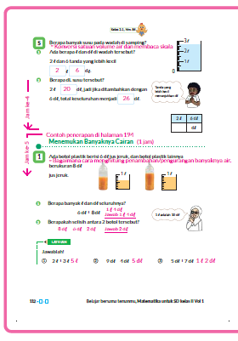
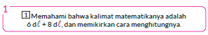
- Bagaimana menuliskan kalimat matematikanya dan bagaimana cara penghitungannya?
- 6 + 8
- Karena ini adalah satuan yang sama, kita dapat langsung menghitungnya tanpa mengkonversi satuan.
- Karena hasilnya lebih dari 10 , ini dapat diekspresikan dengan dan .
- Pahami bahwa satuannya sama, sehingga kita dapat langsung menghitungnya.
- Berikan kesempatan kepada siswa untuk mencoba menjumlahkan volume tersebut melalui kegiatan pengukuran benda konkret. Bandingkan hasil.

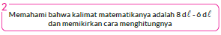
- Minta mereka menghitung dengan cara yang sama seperti penjumlahan.

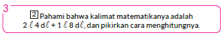
- Bagaimana menuliskan kalimat matematikanya dan berapa hasilnya?
- Tambahkan 2 dan 1 , 4 dl dan 8 .
- Sama seperti panjang, kita dapat menghitung jika satuannya sama.
- Konversi satuannya, hitung menurut dl, dan jawab dengan mengonversi kembali menjadi bentuk
- Membuat peserta didik memahami sepenuhnya jika volume yang memiliki satuan sama dapat dijumlahkan. Oleh karena itu, sama halnya pada penjumlahan panjang, penjumlahan volume juga dapat dengan mudah dilakukan menggunakan penghitungan tertulis.
- Minta mereka menghitung dengan cara yang sama seperti penjumlahan.

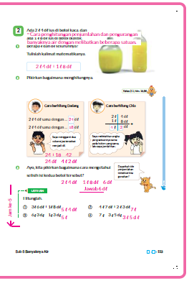
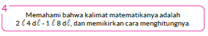
- Minta mereka menghitung dengan cara yang sama seperti penjumlahan.

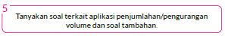
- Gabungkan aktivitas penjumlahan/pengurangan dengan menggunakan benda konkret seperlunya untuk memperdalam pemahaman dan kepekaan terhadap volume.

Kegiatan Penutup
1. Peserta didik membuat resume secara kreatif dengan bimbingan guru.
2. Peserta didik mengajukan pertanyaan-pertanyaan untuk menguatkan pemahaman terhadap materi.
3. Guru memberkan tugas membaca materi untuk pertemuan selanjutnya.
4. Guru menutup pembelajaran dengan mempersilakan peserta didik untuk berdoa dan mensyukuri segalah nikmat yang diberikan Tuhan YME ( jika pembelajaran di jam terakhir)
E. ASESMEN
a. Penilaian sikap.
Tabel 5.1 Penilaian sikap
No | NPD | Aspek yang dinilai |  |  |  |  |  |  |  |  | n | Ket
 |  | 1  Berdoa sebelum dan setelah pelajaran |  |  | 2  Bersyukur terhadap hasil kerja yang telah diperoleh |  |  | 2  Kesadaran bahwa ilmu yang diperoleh adalah pemberian Tuhan
 |  | 1 | 2 | 3 | 1 | 2 | 3 | 1 | 2 | 3
1. | Haidar
2. | Halwa
3. | Nusaybah
dst
Keterangan :
n adalah total penilaian (jumlah)
N adalah Nilain untuk masing-masing siswa
NPD adalah nama peserta didik

1. Indikator berdoa sebelum dan setelah pelajaran
Tabel 5.2 Indikator Berdoa
Skor | Keterangan
1 | Peserta didik tidak ikut berdoa
2 | Peserta didik ikut berdoa tetapi tidak bersungguh-sungguh
3 | Peserta didik ikut berdoa tetapi kurang bersungguh-sungguh
4 | Peserta didik ikut berdoa dengan bersungguh-sungguh

2. Indikator bersyukur terhadap hasil kerja yang telah diperoleh
Tabel 5.3 Indikator Bersyukur
Skor | Keterangan
1 | Peserta didik tidak mengucapkan rasa syukur
2 | Peserta didik mengucapkan rasa syukur tetapi tidak bersungguh-sungguh
3 | Peserta didik mengucapkan rasa syukur tetapi kurang bersungguh-sungguh
4 | Peserta didik mengucapkan rasa syukur dengan bersungguh-sungguh

3. Indikator kesadaran bahwa ilmu yang diperoleh adalah pemberian tuhan
Tabel 5.4 Indikator Kesadaran
Skor | Keterangan
1 | Peserta didik tidak menyadari bahwa ilmu yang diperoleh adalah pemberian Tuhan.
2 | Peserta didik menyadari bahwa ilmu yang diperoleh adalah pemberian Tuhan tetapi tidak bersungguh-sungguh
3 | Peserta didik menyadari bahwa ilmu yang diperoleh adalah pemberian Tuhan tetapi kurang bersungguh-sungguh
4 | Peserta didik menyadari bahwa ilmu yang diperoleh adalah pemberian Tuhan dengan bersungguh-sungguh

b. Penilaian Pengetahuan (kognitif)
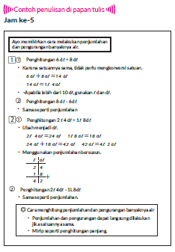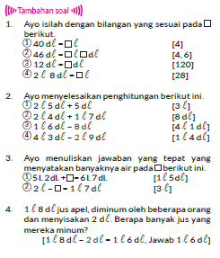
F. REFLEKSI
Refleksi Guru:
Refleksi diri berupa pertanyaan pada diri sendiri.
1. Apakah pembelajaran sudah dapat melibatkan peserta didik dengan aktif?
2. Apakah metode yang digunakan mampu meningkatkan kemampuan peserta didik?
3. Apakah media yang digunakan dapat membantu peserta didik mencapai kemanmpuan?
4. Apa yang bisa dilakukan agar peserta didik dapat meningkatkan kemampuan berfikir kritis ?

Refleksi Peserta Didik :
Peserta didik diajak untuk memlakukan refleksi terkait seluruh proses belajaran yang sudah dialami.
1. Apa kesan kalian tentang materi ini?
2. Materi apa yang sudah kalian fahami?
3. Bagian mana yang belum kalian fahami?
4. Masihkan ada kesulitan dalam membaca ?
G. KEGIATAN PENGAYAAN DAN REMEDIAL
Pengayaan :
- Pengayaan diberikan untuk menambah wawasan peserta didik mengenai materi pembelajaran yang dapat diberikan kepada peserta didik yang telah tuntas mencapai Capaian Pembelajaran (CP).
- Pengayaan dapat ditagihkan atau tidak ditagihkan, sesuai kesepakatan dengan peserta didik.
- Berdasarkan hasil analisis penilaian, peserta didik yang sudah mencapai ketuntasan belajar diberi kegiatan pembelajaran pengayaan untuk perluasan atau perdalaman materi.

Remedial :
- Remedial dapat diberikan kepada peserta didik yang capaian pembelajaran belum tuntas.
- Guru memberi semangat kepada peserta didik yang belum tuntas.
- Guru akan memberikan tugas bagi peserta didik yang belum tuntas dalam bentuk pembelajaran ulang, bimbingan perorangan, belajar kelompok, pemanfaatan tutor sebaya bagi peserta didik yang belum mencapai ketuntasan belajar sesuai hasil analisis penilaian.
LAMPIRAN
A. LEMBAR KERJA PESERTA DIDIK
LEMBAR KERJA PESERTA DIDIK (LKPD)

Nama :
Kelas :
Petunjuk!
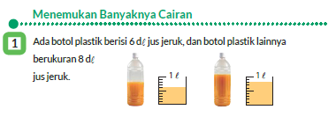
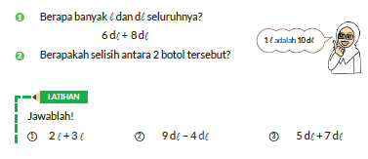
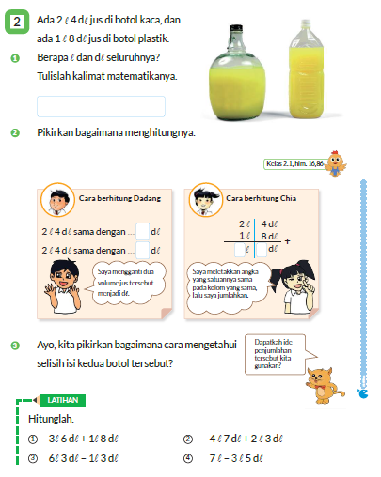
B. BAHAN BACAAN GURU & PESERTA DIDIK
- Buku Panduan Guru Matematika untuk Sekolah Dasar Kelas II - Volume 1, Judul Asli: Mathematics for Elementary School - Teacher's Guide Book 2nd Grade Volume 1.
- Belajar Bersama Temanmu Matematika untuk Sekolah Dasar Kelas II - Volume 1, Judul Asli: Study with Your Friends Mathematics for Elementary School 2nd Grade Volume 1.
C. GLOSARIUM
- Menemukan Banyaknya Cairan.
D. DAFTAR PUSTAKA
- Buku Panduan Guru Matematika untuk Sekolah Dasar Kelas II - Volume 1, Judul Asli: Mathematics for Elementary School - Teacher's Guide Book 2nd Grade Volume 1.
- https://sumber.belajar.kemdikbud.go.id/

MODUL AJAR KURIKULUM MERDEKA
MATEMATIKA VOLUME 1 FASE A SD KELAS 2

INFORMASI UMUM
A. IDENTITAS MODUL
Penyusun  Instansi  Tahun Penyusunan  Jenjang Sekolah  Mata Pelajaran  Fase / Kelas / Volume  Unit 8  Subunit 5  Alokasi Waktu | :  :  :  :  :  :  :  :  : | .....................................  SD ...............................  Tahun 20 ….  SD  Matematika  A / II (Dua) / 1  Banyaknya Air  Volume Air yang Sangat Kecil  Pertemuan Ke-6 (2 x 35 Menit)
B. KOMPETENSI AWAL
Capaian Pembelajaran Fase (A)
Pada akhir fase A, peserta didik dapat menunjukkan pemahaman dan memiliki intuisi bilangan (number sense) pada bilangan cacah sampai 100, termasuk melakukan komposisi (menyusun) dan dekomposisi (mengurai) bilangan tersebut. Mereka dapat melakukan operasi penjumlahan dan pengurangan pada bilangan cacah sampai 20, dan dapat memahami pecahan setengah dan seperempat. Mereka dapat mengenali, meniru, dan melanjutkan pola-pola bukan bilangan. Mereka dapat membandingkan panjang, berat, dan durasi waktu, serta mengestimasi panjang menggunakan satuan tidak baku.
Peserta didik dapat mengenal berbagai bangun datar dan bangun ruang, serta dapat menyusun dan mengurai bangun datar. Mereka dapat menentukan posisi benda terhadap benda lain.
Peserta didik dapat mengurutkan, menyortir, mengelompokkan, membandingkan, dan menyajikan data menggunakan turus dan piktogram paling banyak 4 kategori.

Fase A Berdasarkan Elemen
Elemen | Capaian Pembelajaran
Analisa Data dan Peluang | Pada akhir fase A, peserta didik dapat mengurutkan, menyortir, mengelompokkan, membandingkan, dan menyajikan data dari banyak benda dengan menggunakan turus dan piktogram paling banyak 4 kategori.

C. PROFIL PELAJAR PANCASILA
- Beriman, bertaqwa kepada Tuhan Yang Maha Esa dan berakhlak mulia.
- Mandiri
- Bernalar kritis
- Bergotong royong
- Kreatif
D. SARANA DAN PRASARANA
- Sumber Belajar (Kementerian Pendidikan, Kebudayaan, Riset, Dan Teknologi Republik Indonesia, Matematika II Volume 1 untuk Sekolah Dasar Kelas II.
- Wadah untuk berbagai minuman dengan tampilan , kartu dengan tampilan yang diperbesar, gelas ukur 1 , gelas ukur 1 .
E. TARGET PESERTA DIDIK
- Peserta didik reguler/tipikal
F. JUMLAH PESERTA DIDIK
- Minimum 15 Peserta didik, Maksimum 25 Peserta didik
G. MODEL PEMBELAJARAN
- Tatap muka.
KOMPONEN INTI
A. TUJUAN KEGIATAN PEMBELAJARAN
Alur Tujuan Pembelajaran Unit :
- Memahami arti pengukuran dan satuan volume, sehingga peserta didik dapat melakukan pengukuran volume.
  - Memahami satuan volume (mililiter , desiliter (), liter ()).

Tujuan Subunit Pembelajaran
- Memahami satuan yang menyatakan volume lebih kecil dari 1 .
- Memahami hubungan antara 1 = 1.000 ml dan 1 dl = 100 , serta mampu mengekspresikannya menggunakan satuan .

Tujuan jam ke-6 :
8.6.1 Mengetahui , yaitu satuan banyaknya air yang lebih kecil dari .
8.6.2 Mencari penggunaan satuan dalam kehidupan sehari-hari, 1 = 1.000 dan 1 = 100 .
B. PEMAHAMAN BERMAKNA
- Meningkatkan kemampuan siswa mengetahui , yaitu satuan banyaknya air yang lebih kecil dari . serta mencari penggunaan satuan dalam kehidupan sehari-hari, 1 = 1.000 dan 1 = 100 .
C. PERTANYAAN PEMANTIK
- Berapa banyak gelas yang dibutuhkan untuk mengukur kemasan 1.000 jika menggunakan gelas ukur 1 dan 1 ?
D. KEGIATAN PEMBELAJARAN
Kegiatan Pendahuluan
1. Guru menyapa dan mengucap salam peserta didik.
2. Peserta didik melakukan do’a sebelum belajar (salah seorang peserta didik untuk memimpin do’a)
3. Guru mengecek kehadiran peserta didik dan meminta peserta didik untuk mempersiapkan perlengkapan dan peralatan yang diperlukan.
4. Peserta didik menerima tentang kompetensi, ruang lingkup materi, tujuan, manfaat, langkah pembelajaran, metode penilaian yang akan dilaksanakan.
5. Peserta didik menyimak penjelaskan guru tentang pentingnya sikap mandiri yang akan dikembangkan dalam pembelajaran.

Kegiatan Inti
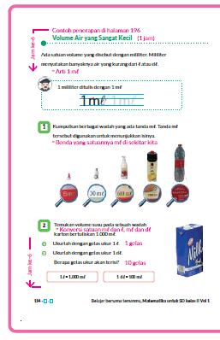
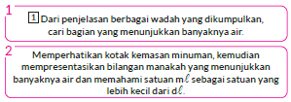
- Atur wadah berdasarkan urutan banyaknya air, dari yang paling sedikit sampai yang paling banyak. Perhatikan satuan yang digunakan.
- Sediakan gelas ukur mL dan tunjukkan kepada peserta didik

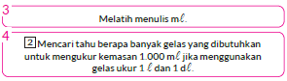
- Pahami 1 = 1.000 karena 1.000 dapat diubah menjadi 1 .
- 2 Karena 1 setara dengan 10 gelas jika diukur dengan 1 , ketahui hubungan 10 = 1.000 dan pahami 1 = 100 .
- Tinjau kembali 10 gelas yang masing-masing berisi 100 jika dikumpulkan akan menjadi 1.000 .
- Penting untuk memahami hubungan antar satuan volume air, daripada hanya sekedar menghapal hubungan satuan tersebut. Oleh karena itu, perlu dilakukan kegiatan penjumlahan atau pengurangan banyaknya air dengan menggunakan benda konkret secara memadai. Pastikan peserta didik menuliskan jawaban akhir hasil pengukuran dengan menggunakan kombinasi satuan , , dan .



Kegiatan Penutup
1. Peserta didik membuat resume secara kreatif dengan bimbingan guru.
2. Peserta didik mengajukan pertanyaan-pertanyaan untuk menguatkan pemahaman terhadap materi.
3. Guru memberkan tugas membaca materi untuk pertemuan selanjutnya.
4. Guru menutup pembelajaran dengan mempersilakan peserta didik untuk berdoa dan mensyukuri segalah nikmat yang diberikan Tuhan YME ( jika pembelajaran di jam terakhir)
E. ASESMEN
a. Penilaian sikap.
Tabel 6.1 Penilaian sikap
No | NPD | Aspek yang dinilai |  |  |  |  |  |  |  |  | n | Ket
 |  | 1  Berdoa sebelum dan setelah pelajaran |  |  | 2  Bersyukur terhadap hasil kerja yang telah diperoleh |  |  | 2  Kesadaran bahwa ilmu yang diperoleh adalah pemberian Tuhan
 |  | 1 | 2 | 3 | 1 | 2 | 3 | 1 | 2 | 3
1. | Haidar
2. | Halwa
3. | Nusaybah
dst
Keterangan :
n adalah total penilaian (jumlah)
N adalah Nilain untuk masing-masing siswa
NPD adalah nama peserta didik

1. Indikator berdoa sebelum dan setelah pelajaran
Tabel 6.2 Indikator Berdoa
Skor | Keterangan
1 | Peserta didik tidak ikut berdoa
2 | Peserta didik ikut berdoa tetapi tidak bersungguh-sungguh
3 | Peserta didik ikut berdoa tetapi kurang bersungguh-sungguh
4 | Peserta didik ikut berdoa dengan bersungguh-sungguh

2. Indikator bersyukur terhadap hasil kerja yang telah diperoleh
Tabel 6.3 Indikator Bersyukur
Skor | Keterangan
1 | Peserta didik tidak mengucapkan rasa syukur
2 | Peserta didik mengucapkan rasa syukur tetapi tidak bersungguh-sungguh
3 | Peserta didik mengucapkan rasa syukur tetapi kurang bersungguh-sungguh
4 | Peserta didik mengucapkan rasa syukur dengan bersungguh-sungguh

3. Indikator kesadaran bahwa ilmu yang diperoleh adalah pemberian tuhan
Tabel 6.4 Indikator Kesadaran
Skor | Keterangan
1 | Peserta didik tidak menyadari bahwa ilmu yang diperoleh adalah pemberian Tuhan.
2 | Peserta didik menyadari bahwa ilmu yang diperoleh adalah pemberian Tuhan tetapi tidak bersungguh-sungguh
3 | Peserta didik menyadari bahwa ilmu yang diperoleh adalah pemberian Tuhan tetapi kurang bersungguh-sungguh
4 | Peserta didik menyadari bahwa ilmu yang diperoleh adalah pemberian Tuhan dengan bersungguh-sungguh

b. Penilaian Pengetahuan (kognitif)
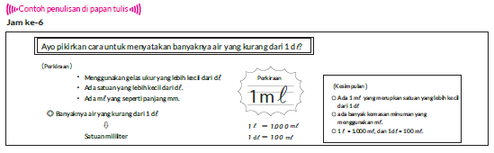
F. REFLEKSI
Refleksi Guru:
Refleksi diri berupa pertanyaan pada diri sendiri.
1. Apakah pembelajaran sudah dapat melibatkan peserta didik dengan aktif?
2. Apakah metode yang digunakan mampu meningkatkan kemampuan peserta didik?
3. Apakah media yang digunakan dapat membantu peserta didik mencapai kemanmpuan?
4. Apa yang bisa dilakukan agar peserta didik dapat meningkatkan kemampuan berfikir kritis ?

Refleksi Peserta Didik :
Peserta didik diajak untuk memlakukan refleksi terkait seluruh proses belajaran yang sudah dialami.
1. Apa kesan kalian tentang materi ini?
2. Materi apa yang sudah kalian fahami?
3. Bagian mana yang belum kalian fahami?
4. Masihkan ada kesulitan dalam membaca ?
G. KEGIATAN PENGAYAAN DAN REMEDIAL
Pengayaan :
- Pengayaan diberikan untuk menambah wawasan peserta didik mengenai materi pembelajaran yang dapat diberikan kepada peserta didik yang telah tuntas mencapai Capaian Pembelajaran (CP).
- Pengayaan dapat ditagihkan atau tidak ditagihkan, sesuai kesepakatan dengan peserta didik.
- Berdasarkan hasil analisis penilaian, peserta didik yang sudah mencapai ketuntasan belajar diberi kegiatan pembelajaran pengayaan untuk perluasan atau perdalaman materi.

Remedial :
- Remedial dapat diberikan kepada peserta didik yang capaian pembelajaran belum tuntas.
- Guru memberi semangat kepada peserta didik yang belum tuntas.
- Guru akan memberikan tugas bagi peserta didik yang belum tuntas dalam bentuk pembelajaran ulang, bimbingan perorangan, belajar kelompok, pemanfaatan tutor sebaya bagi peserta didik yang belum mencapai ketuntasan belajar sesuai hasil analisis penilaian.
LAMPIRAN
A. LEMBAR KERJA PESERTA DIDIK
LEMBAR KERJA PESERTA DIDIK (LKPD)

Nama :
Kelas :
Petunjuk!
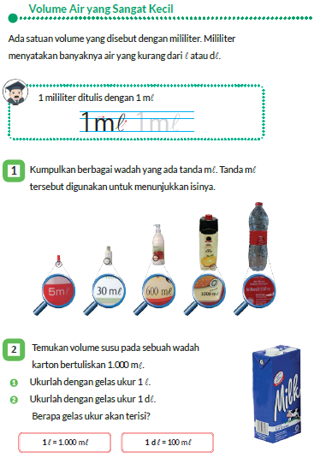
B. BAHAN BACAAN GURU & PESERTA DIDIK
- Buku Panduan Guru Matematika untuk Sekolah Dasar Kelas II - Volume 1, Judul Asli: Mathematics for Elementary School - Teacher's Guide Book 2nd Grade Volume 1.
- Belajar Bersama Temanmu Matematika untuk Sekolah Dasar Kelas II - Volume 1, Judul Asli: Study with Your Friends Mathematics for Elementary School 2nd Grade Volume 1.
C. GLOSARIUM
- Volume Air yang Sangat Kecil.
D. DAFTAR PUSTAKA
- Buku Panduan Guru Matematika untuk Sekolah Dasar Kelas II - Volume 1, Judul Asli: Mathematics for Elementary School - Teacher's Guide Book 2nd Grade Volume 1.
- https://sumber.belajar.kemdikbud.go.id/

MODUL AJAR KURIKULUM MERDEKA
MATEMATIKA VOLUME 1 FASE A SD KELAS 2

INFORMASI UMUM
A. IDENTITAS MODUL
Penyusun  Instansi  Tahun Penyusunan  Jenjang Sekolah  Mata Pelajaran  Fase / Kelas / Volume  Unit 8  Alokasi Waktu | :  :  :  :  :  :  :  : | .....................................  SD ...............................  Tahun 20 ….  SD  Matematika  A / II (Dua) / 1  Banyaknya Air  Pertemuan Ke-7 (2 x 35 Menit)
B. KOMPETENSI AWAL
Capaian Pembelajaran Fase (A)
Pada akhir fase A, peserta didik dapat menunjukkan pemahaman dan memiliki intuisi bilangan (number sense) pada bilangan cacah sampai 100, termasuk melakukan komposisi (menyusun) dan dekomposisi (mengurai) bilangan tersebut. Mereka dapat melakukan operasi penjumlahan dan pengurangan pada bilangan cacah sampai 20, dan dapat memahami pecahan setengah dan seperempat. Mereka dapat mengenali, meniru, dan melanjutkan pola-pola bukan bilangan. Mereka dapat membandingkan panjang, berat, dan durasi waktu, serta mengestimasi panjang menggunakan satuan tidak baku.
Peserta didik dapat mengenal berbagai bangun datar dan bangun ruang, serta dapat menyusun dan mengurai bangun datar. Mereka dapat menentukan posisi benda terhadap benda lain.
Peserta didik dapat mengurutkan, menyortir, mengelompokkan, membandingkan, dan menyajikan data menggunakan turus dan piktogram paling banyak 4 kategori.

Fase A Berdasarkan Elemen
Elemen | Capaian Pembelajaran
Analisa Data dan Peluang | Pada akhir fase A, peserta didik dapat mengurutkan, menyortir, mengelompokkan, membandingkan, dan menyajikan data dari banyak benda dengan menggunakan turus dan piktogram paling banyak 4 kategori.

C. PROFIL PELAJAR PANCASILA
- Beriman, bertaqwa kepada Tuhan Yang Maha Esa dan berakhlak mulia.
- Mandiri
- Bernalar kritis
- Bergotong royong
- Kreatif
D. SARANA DAN PRASARANA
- Sumber Belajar (Kementerian Pendidikan, Kebudayaan, Riset, Dan Teknologi Republik Indonesia, Matematika II Volume 1 untuk Sekolah Dasar Kelas II.
- Wadah untuk berbagai minuman dengan tampilan , kartu dengan tampilan yang diperbesar, gelas ukur 1 , gelas ukur 1 .
E. TARGET PESERTA DIDIK
- Peserta didik reguler/tipikal
F. JUMLAH PESERTA DIDIK
- Minimum 15 Peserta didik, Maksimum 25 Peserta didik
G. MODEL PEMBELAJARAN
- Tatap muka.
KOMPONEN INTI
A. TUJUAN KEGIATAN PEMBELAJARAN
Alur Tujuan Pembelajaran Unit :
- Memahami arti pengukuran dan satuan volume, sehingga peserta didik dapat melakukan pengukuran volume.
  - Memahami satuan volume (mililiter , desiliter (), liter ()).

Tujuan jam ke-7 :
8.7.1 Memperdalam pemahaman tentang apa yang telah dipelajari.
B. PEMAHAMAN BERMAKNA
- Meningkatkan kemampuan siswa pemahaman tentang apa yang telah dipelajari.
C. PERTANYAAN PEMANTIK
- Apakah akan menggunakan gelas ukur 1 atau gelas ukur 1 ?
D. KEGIATAN PEMBELAJARAN
Kegiatan Pendahuluan
1. Guru menyapa dan mengucap salam peserta didik.
2. Peserta didik melakukan do’a sebelum belajar (salah seorang peserta didik untuk memimpin do’a)
3. Guru mengecek kehadiran peserta didik dan meminta peserta didik untuk mempersiapkan perlengkapan dan peralatan yang diperlukan.
4. Peserta didik menerima tentang kompetensi, ruang lingkup materi, tujuan, manfaat, langkah pembelajaran, metode penilaian yang akan dilaksanakan.
5. Peserta didik menyimak penjelaskan guru tentang pentingnya sikap mandiri yang akan dikembangkan dalam pembelajaran.

Kegiatan Inti
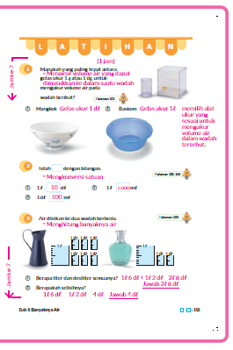
- Pertimbangkan apakah akan menggunakan gelas ukur 1 atau gelas ukur 1 .
- Membuat siswa berpikir tentang berbagai macam wadah di sekitar mereka kemudian memperkirakan gelas ukur 1atau 1 yang cocok untuk mengukur isi wadah tersebut.
Kemampuan memprediksi alat ukur yang cocok ini diperoleh dari pengalaman pengukuran sebelumnya.
- Untuk menumbuhkan kepekaan terhadap volume, hal berikut ini penting.
1) Ubah bentuk wadah yang akan ditaksir volumenya, dari bentuk yang sederhana menjadi bentuk yang semakin kompleks.
2) Tingkatkan kemampuan dan akurasi peserta didik dalam menaksir volume wadah dengan meningkatkan kompleksitas wadah secara pelan dan bertahap, serta perlu untuk diulang berkali-kali kegiatan tentang menaksir volume ini.
- 2 Mengkonversi satuan banyaknya air.
- Untuk peserta didik yang masih mengalami kesulitan, boleh diberikan betunjuk hubungan antar satuan, yaitu: 1 = 10 , 1 = 1.000 , 1 = 100 . Pastikan guru memeriksa mekanisme konversi satuan yang dilakukan peserta didik.
(halaman 110 2 , halaman 114 2 ).
- Menghitung banyaknya (volume) air.
- Bagi peserta didik yang masih kesulitan dalam menambah atau mengurangi volume, dapat diingatkan kembali bahwa operasi pada volume dapat dilakukan pada volume yang menggunakan satuan yang sama. (halaman 113 2 )
- Satu hal yang juga efektif membantu peserta didik dalam menyelesaikan penjumlahan dan pengurangan volume, yaitu dapat menggunakan metode penjumlahan atau pengurangan bersusun.

Kegiatan Penutup
1. Peserta didik membuat resume secara kreatif dengan bimbingan guru.
2. Peserta didik mengajukan pertanyaan-pertanyaan untuk menguatkan pemahaman terhadap materi.
3. Guru memberkan tugas membaca materi untuk pertemuan selanjutnya.
4. Guru menutup pembelajaran dengan mempersilakan peserta didik untuk berdoa dan mensyukuri segalah nikmat yang diberikan Tuhan YME ( jika pembelajaran di jam terakhir)
E. ASESMEN
a. Penilaian sikap.
Tabel 7.1 Penilaian sikap
No | NPD | Aspek yang dinilai |  |  |  |  |  |  |  |  | n | Ket
 |  | 1  Berdoa sebelum dan setelah pelajaran |  |  | 2  Bersyukur terhadap hasil kerja yang telah diperoleh |  |  | 2  Kesadaran bahwa ilmu yang diperoleh adalah pemberian Tuhan
 |  | 1 | 2 | 3 | 1 | 2 | 3 | 1 | 2 | 3
1. | Haidar
2. | Halwa
3. | Nusaybah
dst
Keterangan :
n adalah total penilaian (jumlah)
N adalah Nilain untuk masing-masing siswa
NPD adalah nama peserta didik

1. Indikator berdoa sebelum dan setelah pelajaran
Tabel 7.2 Indikator Berdoa
Skor | Keterangan
1 | Peserta didik tidak ikut berdoa
2 | Peserta didik ikut berdoa tetapi tidak bersungguh-sungguh
3 | Peserta didik ikut berdoa tetapi kurang bersungguh-sungguh
4 | Peserta didik ikut berdoa dengan bersungguh-sungguh

2. Indikator bersyukur terhadap hasil kerja yang telah diperoleh
Tabel 7.3 Indikator Bersyukur
Skor | Keterangan
1 | Peserta didik tidak mengucapkan rasa syukur
2 | Peserta didik mengucapkan rasa syukur tetapi tidak bersungguh-sungguh
3 | Peserta didik mengucapkan rasa syukur tetapi kurang bersungguh-sungguh
4 | Peserta didik mengucapkan rasa syukur dengan bersungguh-sungguh

3. Indikator kesadaran bahwa ilmu yang diperoleh adalah pemberian tuhan
Tabel 7.4 Indikator Kesadaran
Skor | Keterangan
1 | Peserta didik tidak menyadari bahwa ilmu yang diperoleh adalah pemberian Tuhan.
2 | Peserta didik menyadari bahwa ilmu yang diperoleh adalah pemberian Tuhan tetapi tidak bersungguh-sungguh
3 | Peserta didik menyadari bahwa ilmu yang diperoleh adalah pemberian Tuhan tetapi kurang bersungguh-sungguh
4 | Peserta didik menyadari bahwa ilmu yang diperoleh adalah pemberian Tuhan dengan bersungguh-sungguh

b. Penilaian Pengetahuan (kognitif)
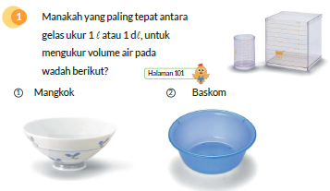

F. REFLEKSI
Refleksi Guru:
Refleksi diri berupa pertanyaan pada diri sendiri.
1. Apakah pembelajaran sudah dapat melibatkan peserta didik dengan aktif?
2. Apakah metode yang digunakan mampu meningkatkan kemampuan peserta didik?
3. Apakah media yang digunakan dapat membantu peserta didik mencapai kemanmpuan?
4. Apa yang bisa dilakukan agar peserta didik dapat meningkatkan kemampuan berfikir kritis ?

Refleksi Peserta Didik :
Peserta didik diajak untuk memlakukan refleksi terkait seluruh proses belajaran yang sudah dialami.
1. Apa kesan kalian tentang materi ini?
2. Materi apa yang sudah kalian fahami?
3. Bagian mana yang belum kalian fahami?
4. Masihkan ada kesulitan dalam membaca ?
G. KEGIATAN PENGAYAAN DAN REMEDIAL
Pengayaan :
- Pengayaan diberikan untuk menambah wawasan peserta didik mengenai materi pembelajaran yang dapat diberikan kepada peserta didik yang telah tuntas mencapai Capaian Pembelajaran (CP).
- Pengayaan dapat ditagihkan atau tidak ditagihkan, sesuai kesepakatan dengan peserta didik.
- Berdasarkan hasil analisis penilaian, peserta didik yang sudah mencapai ketuntasan belajar diberi kegiatan pembelajaran pengayaan untuk perluasan atau perdalaman materi.

Remedial :
- Remedial dapat diberikan kepada peserta didik yang capaian pembelajaran belum tuntas.
- Guru memberi semangat kepada peserta didik yang belum tuntas.
- Guru akan memberikan tugas bagi peserta didik yang belum tuntas dalam bentuk pembelajaran ulang, bimbingan perorangan, belajar kelompok, pemanfaatan tutor sebaya bagi peserta didik yang belum mencapai ketuntasan belajar sesuai hasil analisis penilaian.
LAMPIRAN
A. LEMBAR KERJA PESERTA DIDIK
LEMBAR KERJA PESERTA DIDIK (LKPD)

Nama :
Kelas :
Petunjuk!
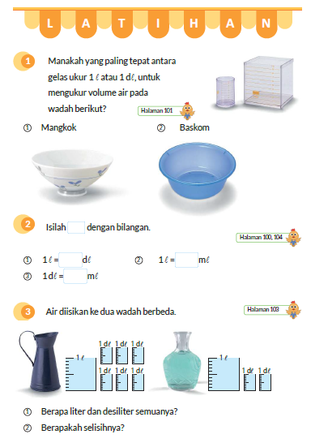
B. BAHAN BACAAN GURU & PESERTA DIDIK
- Buku Panduan Guru Matematika untuk Sekolah Dasar Kelas II - Volume 1, Judul Asli: Mathematics for Elementary School - Teacher's Guide Book 2nd Grade Volume 1.
- Belajar Bersama Temanmu Matematika untuk Sekolah Dasar Kelas II - Volume 1, Judul Asli: Study with Your Friends Mathematics for Elementary School 2nd Grade Volume 1.
C. GLOSARIUM
- Membandingkan Banyaknya Air
- Bagaimana Cara Mengukur Banyaknya Air
- Gelas Ukur yang Lebih Kecil
- Menemukan Banyaknya Cairan
- Volume Air yang Sangat Kecil.
D. DAFTAR PUSTAKA
- Buku Panduan Guru Matematika untuk Sekolah Dasar Kelas II - Volume 1, Judul Asli: Mathematics for Elementary School - Teacher's Guide Book 2nd Grade Volume 1.
- https://sumber.belajar.kemdikbud.go.id/

MODUL AJAR KURIKULUM MERDEKA
MATEMATIKA VOLUME 1 FASE A SD KELAS 2

INFORMASI UMUM
A. IDENTITAS MODUL
Penyusun  Instansi  Tahun Penyusunan  Jenjang Sekolah  Mata Pelajaran  Fase / Kelas / Volume  Unit 8  Alokasi Waktu | :  :  :  :  :  :  :  : | .....................................  SD ...............................  Tahun 20 ….  SD  Matematika  A / II (Dua) / 1  Banyaknya Air  Pertemuan Ke-8 (1 Jam)
B. KOMPETENSI AWAL
Capaian Pembelajaran Fase (A)
Pada akhir fase A, peserta didik dapat menunjukkan pemahaman dan memiliki intuisi bilangan (number sense) pada bilangan cacah sampai 100, termasuk melakukan komposisi (menyusun) dan dekomposisi (mengurai) bilangan tersebut. Mereka dapat melakukan operasi penjumlahan dan pengurangan pada bilangan cacah sampai 20, dan dapat memahami pecahan setengah dan seperempat. Mereka dapat mengenali, meniru, dan melanjutkan pola-pola bukan bilangan. Mereka dapat membandingkan panjang, berat, dan durasi waktu, serta mengestimasi panjang menggunakan satuan tidak baku.
Peserta didik dapat mengenal berbagai bangun datar dan bangun ruang, serta dapat menyusun dan mengurai bangun datar. Mereka dapat menentukan posisi benda terhadap benda lain.
Peserta didik dapat mengurutkan, menyortir, mengelompokkan, membandingkan, dan menyajikan data menggunakan turus dan piktogram paling banyak 4 kategori.

Fase A Berdasarkan Elemen
Elemen | Capaian Pembelajaran
Analisa Data dan Peluang | Pada akhir fase A, peserta didik dapat mengurutkan, menyortir, mengelompokkan, membandingkan, dan menyajikan data dari banyak benda dengan menggunakan turus dan piktogram paling banyak 4 kategori.

C. PROFIL PELAJAR PANCASILA
- Beriman, bertaqwa kepada Tuhan Yang Maha Esa dan berakhlak mulia.
- Mandiri
- Bernalar kritis
- Bergotong royong
- Kreatif
D. SARANA DAN PRASARANA
- Sumber Belajar (Kementerian Pendidikan, Kebudayaan, Riset, Dan Teknologi Republik Indonesia, Matematika II Volume 1 untuk Sekolah Dasar Kelas II.
- Wadah untuk berbagai minuman dengan tampilan , kartu dengan tampilan yang diperbesar, gelas ukur 1 , gelas ukur 1 .
E. TARGET PESERTA DIDIK
- Peserta didik reguler/tipikal
F. JUMLAH PESERTA DIDIK
- Minimum 15 Peserta didik, Maksimum 25 Peserta didik
G. MODEL PEMBELAJARAN
- Tatap muka.
KOMPONEN INTI
A. TUJUAN KEGIATAN PEMBELAJARAN
Alur Tujuan Pembelajaran Unit :
- Memahami arti pengukuran dan satuan volume, sehingga peserta didik dapat melakukan pengukuran volume.
  - Memahami satuan volume (mililiter , desiliter (), liter ()).

Tujuan jam ke-8 :
8.8.1 Memeriksa pemahaman terkait dengan materi yang sudah dipelajari.
8.8.2 Mampu membaca volume air pada alat ukur, mengkonversi satuan, membandingkan, dan menjumlahkan/mengurangkan volume.
B. PEMAHAMAN BERMAKNA
- Persoalan nomor 1 dan nomor 2 dikerjakan dalam waktu 1 jam. Diharapkan pembelajaran akan lebih efektif jika nomor 1 dijadikan sebagai pekerjaan rumah (PR), dan nomor 2 dijadikan sebagai materi pemecahan masalah di kelas.
C. PERTANYAAN PEMANTIK
- Bagaimana cara menghitung banyaknya air ?
D. KEGIATAN PEMBELAJARAN
Kegiatan Pendahuluan
1. Guru menyapa dan mengucap salam peserta didik.
2. Peserta didik melakukan do’a sebelum belajar (salah seorang peserta didik untuk memimpin do’a)
3. Guru mengecek kehadiran peserta didik dan meminta peserta didik untuk mempersiapkan perlengkapan dan peralatan yang diperlukan.
4. Peserta didik menerima tentang kompetensi, ruang lingkup materi, tujuan, manfaat, langkah pembelajaran, metode penilaian yang akan dilaksanakan.
5. Peserta didik menyimak penjelaskan guru tentang pentingnya sikap mandiri yang akan dikembangkan dalam pembelajaran.

Kegiatan Inti
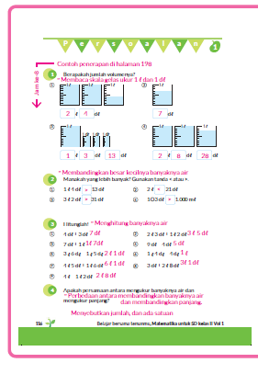
- Membaca skala pada gelas ukur 1 l dan 1 dl.
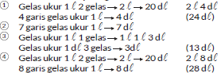
- Dampingi peserta didik yang masih mengalami kesulitan membaca skala pada gelas ukur. Ingatkan kembali jika 1l dibagi menjadi 10 bagian yang sama, maka setiap bagiannya = 1 dl. Sama seperti saat membaca skala gelas ukur. Pada gelas ukur 1 l ada 10 garis, jadi 1 garis mewakili 1 dl. (halaman 100 1 sampai halaman 102 5 ).

- Membandingkan volume.
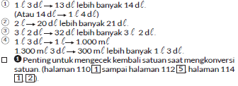

- Menghitung banyaknya air.
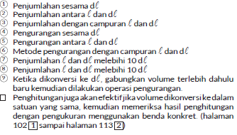

- Pastikan menuliskan hal-hal yang harus dilakukan untuk membandingkan panjang dan banyaknya air.
- Berikan kesempatan kepada peserta didik untuk menyimpulkan bahwa banyaknya air dan panjang, semuanya memiliki satuan universal sehingga dapat dihitung dan dibandingkan. (halaman 97 - halaman 104)
- Melalui kegiatan diskusi kelompok, peserta didik diharapkan dapat memperdalam pemahaman mereka tentang pengukuran panjang dan banyaknya air kemudian mencatat fakta-fakta terkait pengukuran panjang dan banyaknya air.

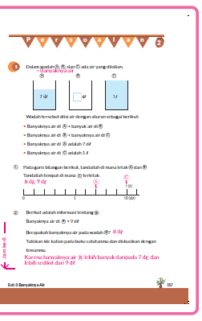
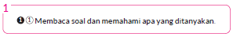
- Pastikan semua peserta didik mengetahui apa yang ditanyakan dan petunjuk yang diberikan.
- Buat mereka mengerti bahwa jawaban dibatasi dan akan ada beberapa kemungkinan jawaban berdasarkan petunjuk yang diberikan.
- Periksa arti simbol pertidaksamaan.


- Saat presentasi, berikan kesempatan kepada peserta didik untuk menyebutkan alasan mereka.
- Tandai banyaknya air di wadah A dan air yang ada di wadah B pada garis bilangan yang disediakan.
- Volume air yang ada di wadah B lebih dari 7 dan kurang dari 1 , jadi akan menjadi 8 dl atau 9 .

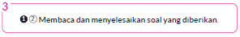
- Sampaikan kepada peserta didik bahwa satu petunjuk telah ditambahkan.
- Sampaikan bahwa penambahan petunjuk kemungkinan besar akan menghasilkan satu jawaban.
- Sampaikan bahwa penambahan petunjuk kemungkinan besar akan menghasilkan satu jawaban.
- Ditambahkan sebuah petunjuk lagi, yaitu air yang dimasukkan ke wadah B kurang dari 9 , jadi bila digabungkan dengan petunjuk soal no 1 , sudah pasti jawabannya adalah 8 .

Kegiatan Penutup
1. Peserta didik membuat resume secara kreatif dengan bimbingan guru.
2. Peserta didik mengajukan pertanyaan-pertanyaan untuk menguatkan pemahaman terhadap materi.
3. Guru memberkan tugas membaca materi untuk pertemuan selanjutnya.
4. Guru menutup pembelajaran dengan mempersilakan peserta didik untuk berdoa dan mensyukuri segalah nikmat yang diberikan Tuhan YME ( jika pembelajaran di jam terakhir)
E. ASESMEN
a. Penilaian sikap.
Tabel 8.1 Penilaian sikap
No | NPD | Aspek yang dinilai |  |  |  |  |  |  |  |  | n | Ket
 |  | 1  Berdoa sebelum dan setelah pelajaran |  |  | 2  Bersyukur terhadap hasil kerja yang telah diperoleh |  |  | 2  Kesadaran bahwa ilmu yang diperoleh adalah pemberian Tuhan
 |  | 1 | 2 | 3 | 1 | 2 | 3 | 1 | 2 | 3
1. | Haidar
2. | Halwa
3. | Nusaybah
dst
Keterangan :
n adalah total penilaian (jumlah)
N adalah Nilain untuk masing-masing siswa
NPD adalah nama peserta didik

1. Indikator berdoa sebelum dan setelah pelajaran
Tabel 8.2 Indikator Berdoa
Skor | Keterangan
1 | Peserta didik tidak ikut berdoa
2 | Peserta didik ikut berdoa tetapi tidak bersungguh-sungguh
3 | Peserta didik ikut berdoa tetapi kurang bersungguh-sungguh
4 | Peserta didik ikut berdoa dengan bersungguh-sungguh

2. Indikator bersyukur terhadap hasil kerja yang telah diperoleh
Tabel 8.3 Indikator Bersyukur
Skor | Keterangan
1 | Peserta didik tidak mengucapkan rasa syukur
2 | Peserta didik mengucapkan rasa syukur tetapi tidak bersungguh-sungguh
3 | Peserta didik mengucapkan rasa syukur tetapi kurang bersungguh-sungguh
4 | Peserta didik mengucapkan rasa syukur dengan bersungguh-sungguh

3. Indikator kesadaran bahwa ilmu yang diperoleh adalah pemberian tuhan
Tabel 8.4 Indikator Kesadaran
Skor | Keterangan
1 | Peserta didik tidak menyadari bahwa ilmu yang diperoleh adalah pemberian Tuhan.
2 | Peserta didik menyadari bahwa ilmu yang diperoleh adalah pemberian Tuhan tetapi tidak bersungguh-sungguh
3 | Peserta didik menyadari bahwa ilmu yang diperoleh adalah pemberian Tuhan tetapi kurang bersungguh-sungguh
4 | Peserta didik menyadari bahwa ilmu yang diperoleh adalah pemberian Tuhan dengan bersungguh-sungguh

b. Penilaian Pengetahuan (kognitif)
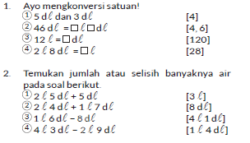
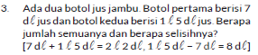
F. REFLEKSI
Refleksi Guru:
Refleksi diri berupa pertanyaan pada diri sendiri.
1. Apakah pembelajaran sudah dapat melibatkan peserta didik dengan aktif?
2. Apakah metode yang digunakan mampu meningkatkan kemampuan peserta didik?
3. Apakah media yang digunakan dapat membantu peserta didik mencapai kemanmpuan?
4. Apa yang bisa dilakukan agar peserta didik dapat meningkatkan kemampuan berfikir kritis ?

Refleksi Peserta Didik :
Peserta didik diajak untuk memlakukan refleksi terkait seluruh proses belajaran yang sudah dialami.
1. Apa kesan kalian tentang materi ini?
2. Materi apa yang sudah kalian fahami?
3. Bagian mana yang belum kalian fahami?
4. Masihkan ada kesulitan dalam membaca ?
G. KEGIATAN PENGAYAAN DAN REMEDIAL
Pengayaan :
- Pengayaan diberikan untuk menambah wawasan peserta didik mengenai materi pembelajaran yang dapat diberikan kepada peserta didik yang telah tuntas mencapai Capaian Pembelajaran (CP).
- Pengayaan dapat ditagihkan atau tidak ditagihkan, sesuai kesepakatan dengan peserta didik.
- Berdasarkan hasil analisis penilaian, peserta didik yang sudah mencapai ketuntasan belajar diberi kegiatan pembelajaran pengayaan untuk perluasan atau perdalaman materi.

Remedial :
- Remedial dapat diberikan kepada peserta didik yang capaian pembelajaran belum tuntas.
- Guru memberi semangat kepada peserta didik yang belum tuntas.
- Guru akan memberikan tugas bagi peserta didik yang belum tuntas dalam bentuk pembelajaran ulang, bimbingan perorangan, belajar kelompok, pemanfaatan tutor sebaya bagi peserta didik yang belum mencapai ketuntasan belajar sesuai hasil analisis penilaian.
LAMPIRAN
A. LEMBAR KERJA PESERTA DIDIK
LEMBAR KERJA PESERTA DIDIK (LKPD)

Nama :
Kelas :
Petunjuk!
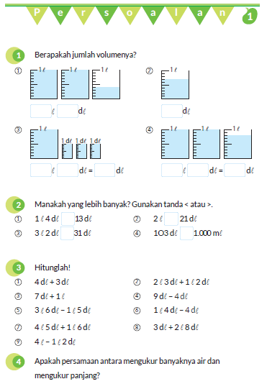

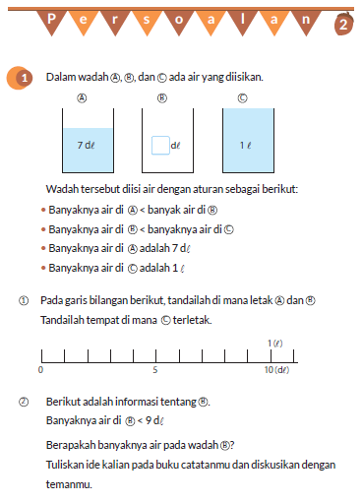
B. BAHAN BACAAN GURU & PESERTA DIDIK
- Buku Panduan Guru Matematika untuk Sekolah Dasar Kelas II - Volume 1, Judul Asli: Mathematics for Elementary School - Teacher's Guide Book 2nd Grade Volume 1.
- Belajar Bersama Temanmu Matematika untuk Sekolah Dasar Kelas II - Volume 1, Judul Asli: Study with Your Friends Mathematics for Elementary School 2nd Grade Volume 1.
C. GLOSARIUM
- Membandingkan Banyaknya Air
- Bagaimana Cara Mengukur Banyaknya Air
- Gelas Ukur yang Lebih Kecil
- Menemukan Banyaknya Cairan
- Volume Air yang Sangat Kecil.
D. DAFTAR PUSTAKA
- Buku Panduan Guru Matematika untuk Sekolah Dasar Kelas II - Volume 1, Judul Asli: Mathematics for Elementary School - Teacher's Guide Book 2nd Grade Volume 1.
- https://sumber.belajar.kemdikbud.go.id/

